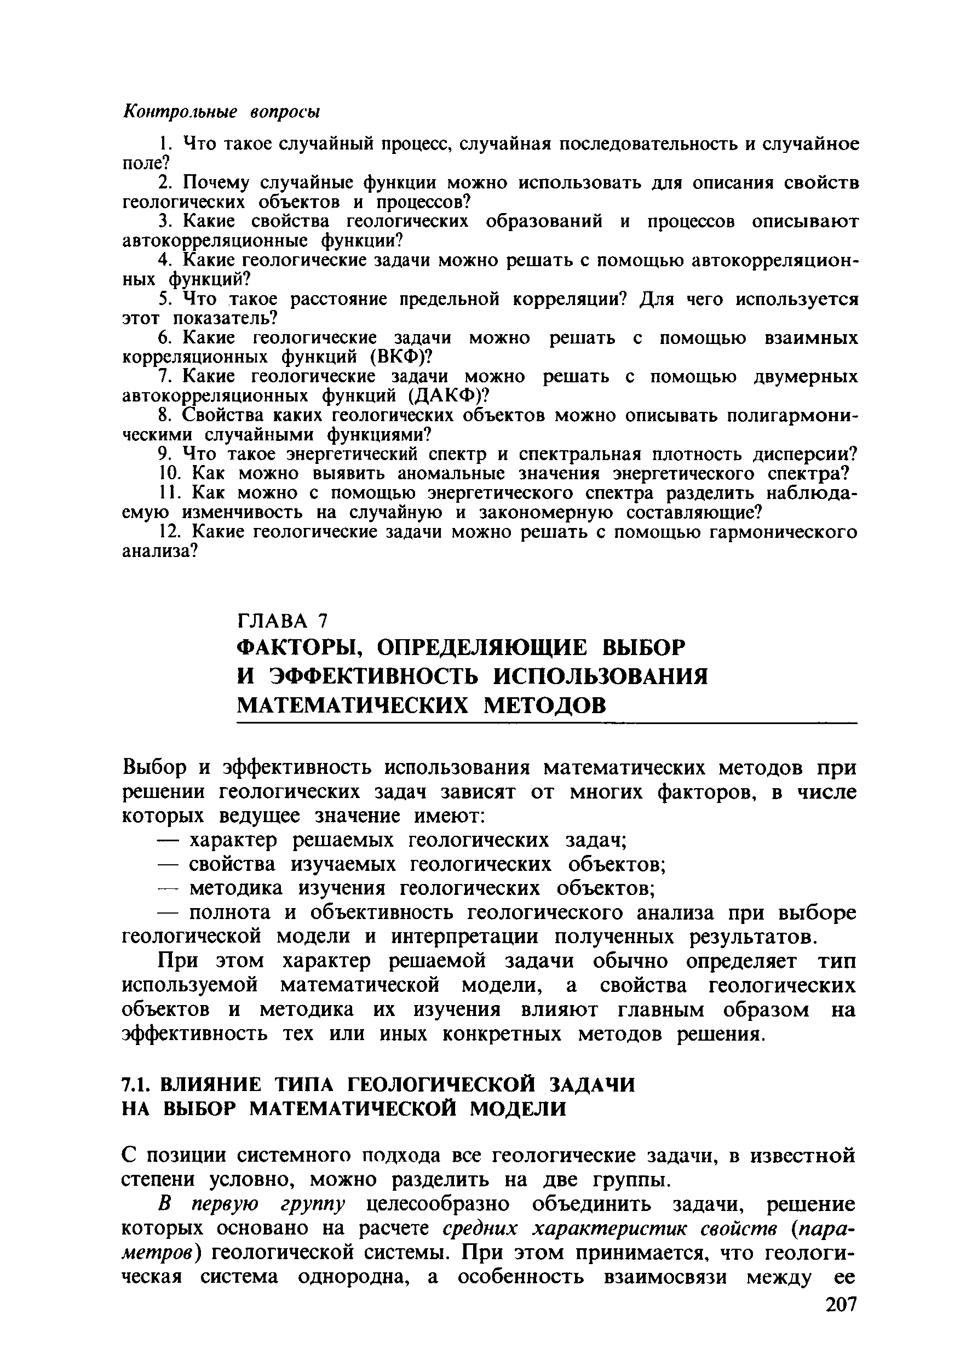
- поле?
- Почему случайные функции можно использовать для описания свойств геологических объектов и процессов?
- Какие свойства геологических образований и процессов описывают автокорреляционные функции?
- Какие геологические задачи можно решать с помощью автокорреляцион­ ных функций?
- Что такое расстояние предельной корреляции? Для чего используется этот показатель?
- Какие геологические задачи можно решать с помощью взаимных корреляционных функций (ВКФ)?
- Какие геологические задачи можно решать с помощью двумерных автокорреляционных функций (ДАКФ)?
- Свойства каких геологических объектов можно описывать полигармони- ческими случайными функциями?
- Что такое энергетический спектр и спектральная плотность дисперсии?
- Как можно выявить аномальные значения энергетического спектра?
- Как можно с помощью энергетического спектра разделить наблю да­ емую изменчивость на случайную и закономерную составляющие?
- Какие геологические задачи можно решать с помощью гармонического анализа?

ГЛАВА 7
ФАКТОРЫ, ОПРЕДЕЛЯЮ ЩИЕ ВЫБОР
И ЭФФЕКТИВНОСТЬ ИСПОЛЬЗОВАНИЯ МАТЕМАТИЧЕСКИХ МЕТОДОВ

Выбор и эффективность использования математических методов при решении геологических задач зависят от многих факторов, в числе которых ведущее значение имеют:
- характер решаемых геологических задач;
- свойства изучаемых геологических объектов;
- методика изучения геологических объектов;
- полнота и объективность геологического анализа при выборе геологической модели и интерпретации полученных результатов.
При этом характер решаемой задачи обычно определяет тип используемой математической модели, а свойства геологических объектов и методика их изучения влияют главным образом на эффективность тех или иных конкретных методов решения.

7.1. ВЛИЯНИЕ ТИПА ГЕОЛОГИЧЕСКОЙ ЗАДАЧИ НА ВЫБОР МАТЕМАТИЧЕСКОЙ М ОДЕЛИ

С позиции системного подхода все геологические задачи, в известной степени условно, можно разделить на две группы.
В первую группу целесообразно объединить задачи, решение которых основано на расчете средних характеристик свойств (пара­ метров) геологической системы. При этом принимается, что геологи­ ческая система однородна, а особенность взаимосвязи между ее
207

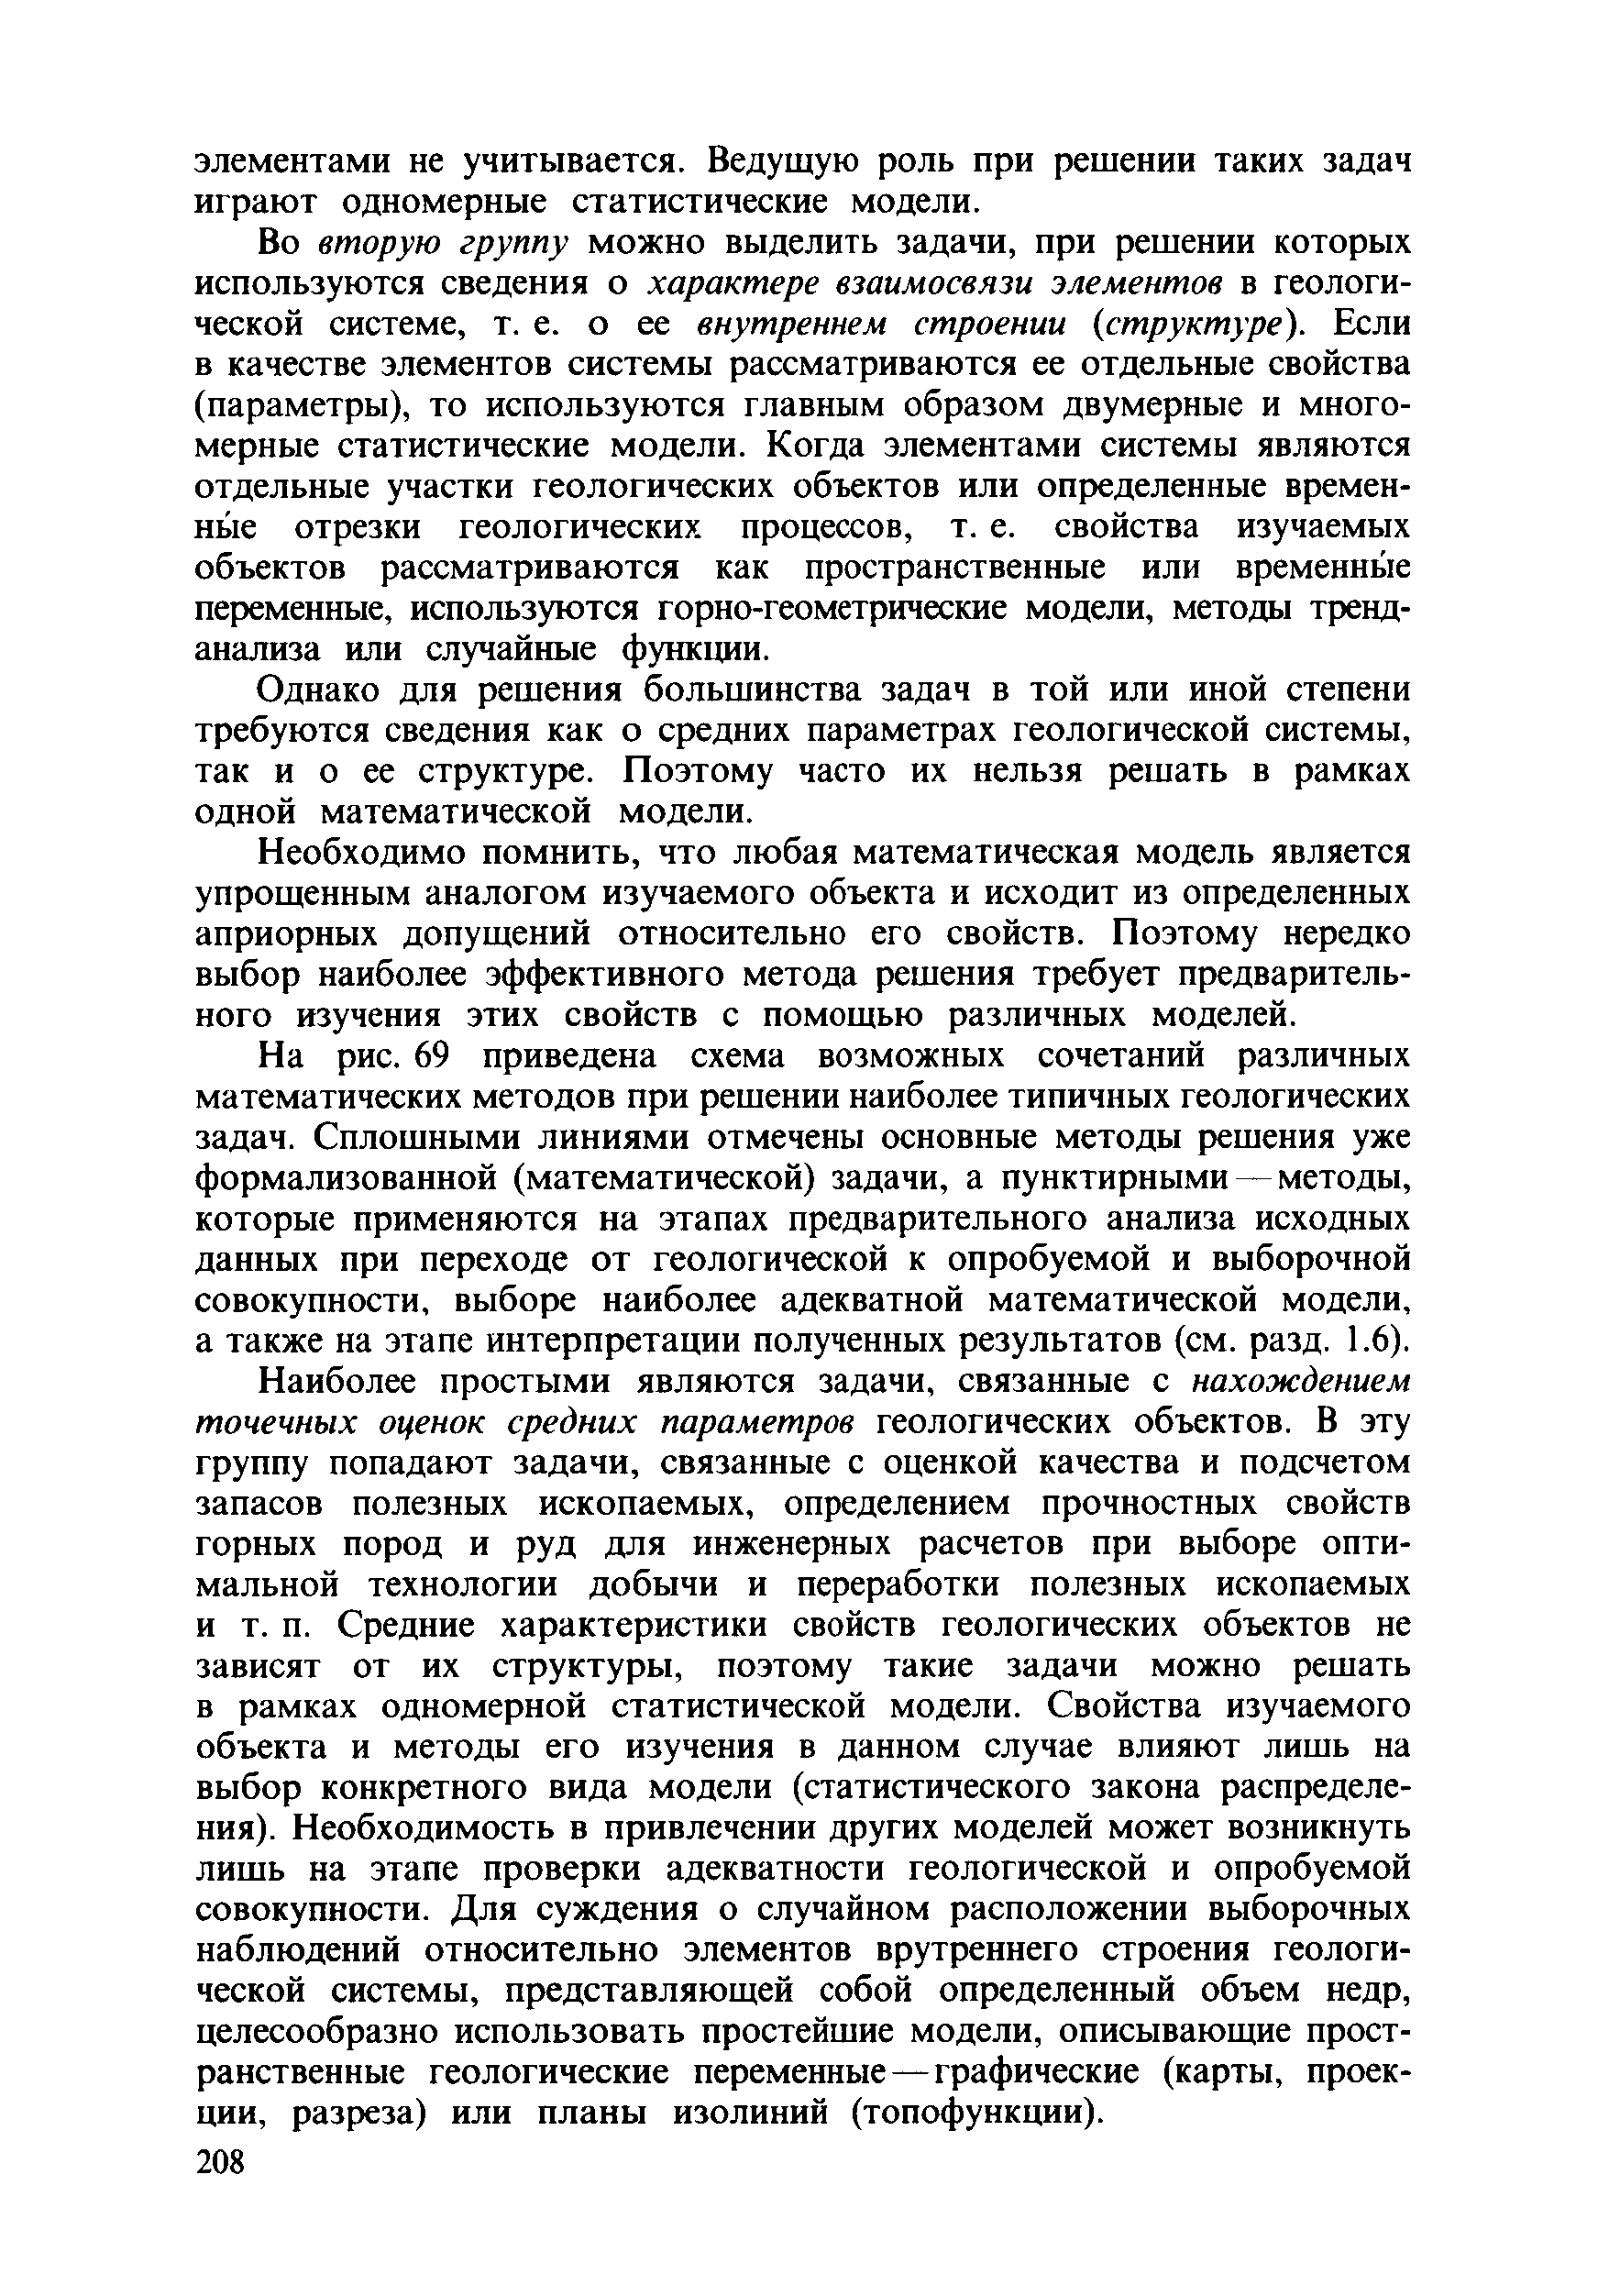
элементами не учитывается. Ведущую роль при решении таких задач играют одномерные статистические модели.
Во вторую группу можно выделить задачи, при решении которых используются сведения о характере взаимосвязи элементов в геологи­ ческой системе, т. е. о ее внутреннем строении (структуре). Если в качестве элементов системы рассматриваются ее отдельные свойства (параметры), то используются главным образом двумерные и много­ мерные статистические модели. Когда элементами системы являются отдельные участки геологических объектов или определенные времен- нью отрезки геологических процессов, т. е. свойства изучаемых объектов рассматриваются как пространственные или временные переменные, используются горно-геометрические модели, методы тренд- анализа или случайные функции.
Однако для решения большинства задач в той или иной степени требуются сведения как о средних параметрах геологической системы, так и о ее структуре. Поэтому часто их нельзя решать в рамках одной математической модели.
Необходимо помнить, что любая математическая модель является упрощенным аналогом изучаемого объекта и исходит из определенных априорных допущений относительно его свойств. Поэтому нередко выбор наиболее эффективного метода решения требует предваритель­ ного изучения этих свойств с помощью различных моделей.
На рис. 69 приведена схема возможных сочетаний различных математических методов при решении наиболее типичных геологических задач. Сплошными линиями отмечены основные методы решения уже формализованной (математической) задачи, а пунктирными — методы, которые применяются на этапах предварительного анализа исходных данных при переходе от геологической к опробуемой и выборочной совокупности, выборе наиболее адекватной математической модели, а также на этапе интерпретации полученных результатов (см. разд. 1.6). Наиболее простыми являются задачи, связанные с нахождением точечных оценок средних параметров геологических объектов. В эту группу попадают задачи, связанные с оценкой качества и подсчетом запасов полезных ископаемых, определением прочностных свойств горных пород и руд для инженерных расчетов при выборе опти­ мальной технологии добычи и переработки полезных ископаемых и т. п. Средние характеристики свойств геологических объектов не зависят от их структуры, поэтому такие задачи можно решать в рамках одномерной статистической модели. Свойства изучаемого объекта и методы его изучения в данном случае влияют лишь на выбор конкретного вида модели (статистического закона распределе­ ния). Необходимость в привлечении других моделей может возникнуть лишь на этапе проверки адекватности геологической и опробуемой совокупности. Для суждения о случайном расположении выборочных наблюдений относительно элементов врутреннего строения геологи­ ческой системы, представляющей собой определенный объем недр, целесообразно использовать простейшие модели, описывающие прост­ ранственные геологические переменные— графические (карты, проек­
ции, разреза) или планы изолиний (топофункции).

еиивне иимэвьиноис^

ИИЯМНЛф 01ЧН
-иенАш Э1Чн<1еноиТ1е1Э

ВИН9С11 И81
-эомхйааои вииеосЦэои

аин8н9эс)эо ааПшечиомз

ииыиПянЛфоиох э иипейаио

сииене ипнйвхэеих
систем

1Н8НОиЖ)М Х1ЧН0еиЛ 9018^
Математическое моделирование геологических
иинвйошдвн ихаэ
ииdiamoeJ ¿09199

ихэоаиьнаигеи ионнаехэнвсЦэойи аинеоиио

И1Э0НЭ0Н01/Лс1 88ИС1Э1

*и<1х винаияыид

ВОЭЭвТЮЙи
хи*эеьи.ю1К^ аинаьАеи

сиивне жчнйоххвф
8ХЭИ08Э

винеаос1иеон.ю<1 и

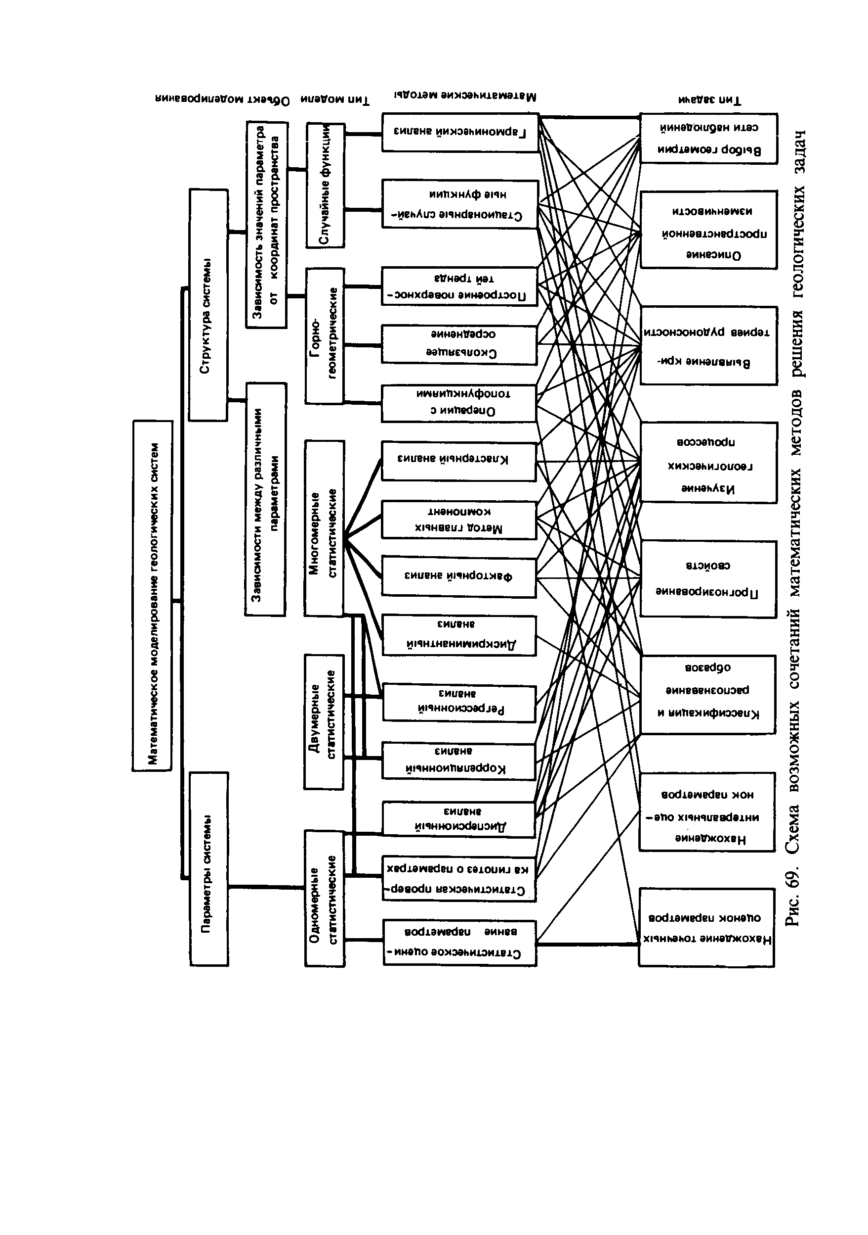
Рис. 69. Схема возможных сочетаний математических методов
решения геологических задач
сиивнв
и1чн1ненити<1хэии

Еииеив
ЖЧННОИЭЭв^Э^

еиивие ИМНН0ИТШЦ8Ск)0>{

еиивнв
и1янноиэ<1еиэиН

хес118И1к 1ви о евхоиш ем
-<1еао<1и ьехмнихэихвАЭ

войхэтйви аинва
•инепо аоммьи1эи1В1Э

аоек1до винвавнеоиэвй
и ыийемифиээеих

еойхвшвйви ион
-8Тю Х1янчивас1в1ни
ЭИН8\ГЖОХВН

ао^впвйви монетю хиньаьох аинатжохан

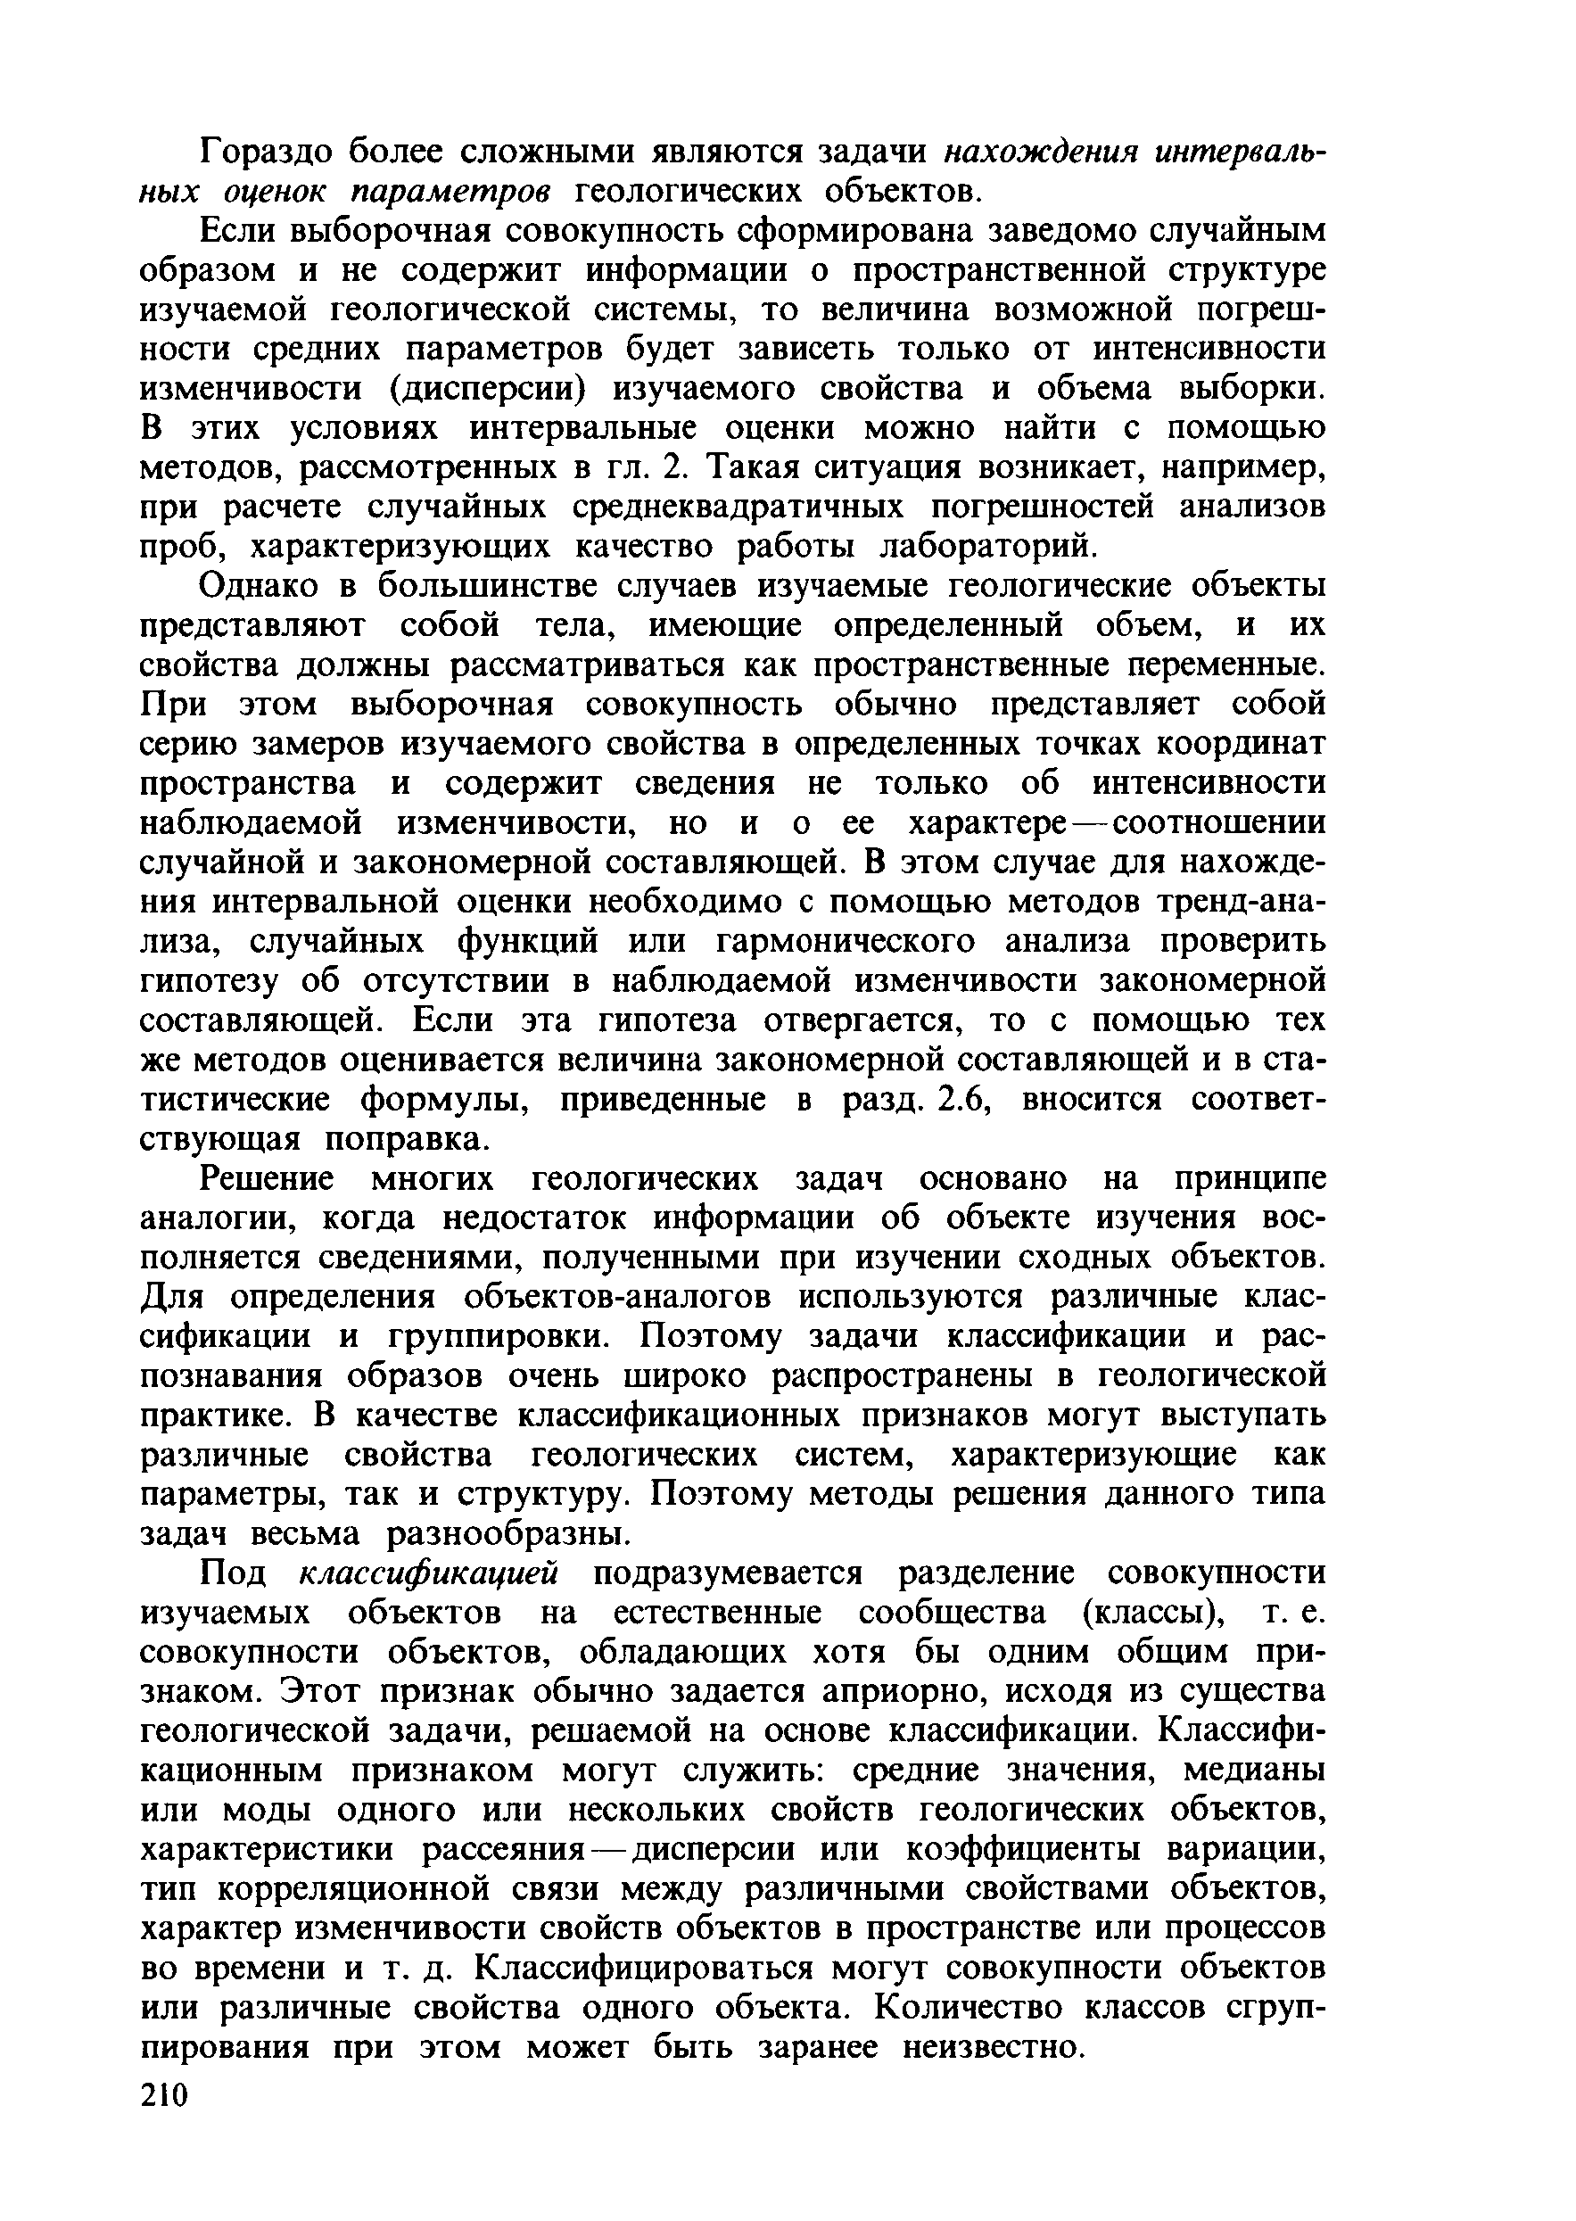
Гораздо более сложными являются задачи нахождения интерваль­ ных оценок параметров геологических объектов.
Если выборочная совокупность сформирована заведомо случайным образом и не содержит информации о пространственной структуре изучаемой геологической системы, то величина возможной погреш­ ности средних параметров будет зависеть только от интенсивности изменчивости (дисперсии) изучаемого свойства и объема выборки. В этих условиях интервальные оценки можно найти с помощью методов, рассмотренных в гл. 2. Такая ситуация возникает, например, при расчете случайных среднеквадратичных погрешностей анализов проб, характеризующих качество работы лабораторий.
Однако в большинстве случаев изучаемые геологические объекты представляют собой тела, имеющие определенный объем, и их свойства должны рассматриваться как пространственные переменные. При этом выборочная совокупность обычно представляет собой серию замеров изучаемого свойства в определенных точках координат пространства и содержит сведения не только об интенсивности наблюдаемой изменчивости, но и о ее характере— соотношении случайной и закономерной составляющей. В этом случае для нахожде­ ния интервальной оценки необходимо с помощью методов тренд-ана- лиза, случайных функций или гармонического анализа проверить гипотезу об отсутствии в наблюдаемой изменчивости закономерной составляющей. Если эта гипотеза отвергается, то с помощью тех же методов оценивается величина закономерной составляющей и в ста­ тистические формулы, приведенные в разд. 2.6, вносится соответ­ ствующая поправка.
Решение многих геологических задач основано на принципе аналогии, когда недостаток информации об объекте изучения вос­ полняется сведениями, полученными при изучении сходных объектов. Для определения объектов-аналогов используются различные клас­ сификации и группировки. Поэтому задачи классификации и рас­ познавания образов очень широко распространены в геологической практике. В качестве классификационных признаков могут выступать различные свойства геологических систем, характеризующие как параметры, так и структуру. Поэтому методы решения данного типа задач весьма разнообразны.
Под классификацией подразумевается разделение совокупности изучаемых объектов на естественные сообщества (классы), т. е. совокупности объектов, обладающих хотя бы одним общим при­ знаком. Этот признак обычно задается априорно, исходя из существа геологической задачи, решаемой на основе классификации. Классифи­ кационным признаком могут служить: средние значения, медианы или моды одного или нескольких свойств геологических объектов, характеристики рассеяния — дисперсии или коэффициенты вариации, тип корреляционной связи между различными свойствами объектов, характер изменчивости свойств объектов в пространстве или процессов во времени и т. д. Классифицироваться могут совокупности объектов или различные свойства одного объекта. Количество классов сгруп- пирования при этом может быть заранее неизвестно.

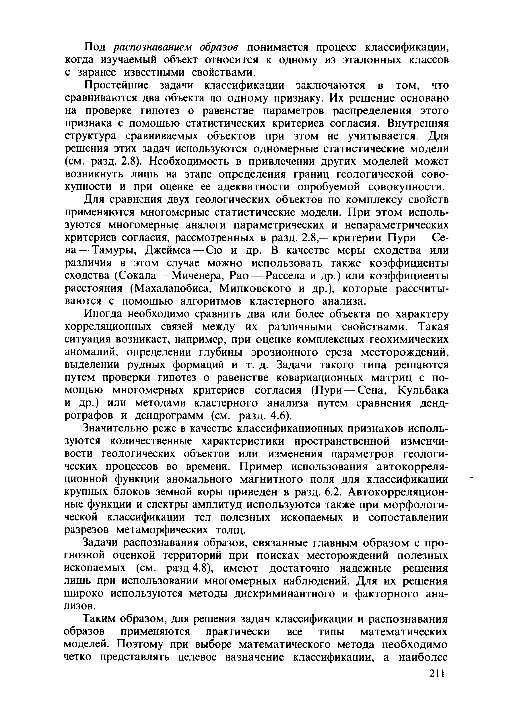
Под распознаванием образов понимается процесс классификации, когда изучаемый объект относится к одному из эталонных классов с заранее известными свойствами.
Простейшие задачи классификации заключаются в том, что сравниваются два объекта по одному признаку. Их решение основано на проверке гипотез о равенстве параметров распределения этого признака с помощью статистических критериев согласия. Внутренняя структура сравниваемых объектов при этом не учитывается. Для решения этих задач используются одномерные статистические модели (см. разд. 2.8). Необходимость в привлечении других моделей может возникнуть лишь на этапе определения границ геологической сово­ купности и при оценке ее адекватности опробуемой совокупности.
Для сравнения двух геологических объектов по комплексу свойств применяются многомерные статистические модели. При этом исполь­ зуются многомерные аналоги параметрических и непараметрических критериев согласия, рассмотренных в разд. 2.8,— критерии Пури — Се­ на— Тамуры, Джеймса — Сю и др. В качестве меры сходства или различия в этом случае можно использовать также коэффициенты сходства (Сокала — Миченера, Pao — Рассела и др.) или коэффициенты расстояния (Махаланобиса, Минковского и др.), которые рассчиты­ ваются с помощью алгоритмов кластерного анализа.
Иногда необходимо сравнить два или более объекта по характеру корреляционных связей между их различными свойствами. Такая ситуация возникает, например, при оценке комплексных геохимических аномалий, определении глубины эрозионного среза месторождений, выделении рудных формаций и т. д. Задачи такого типа решаются путем проверки гипотез о равенстве ковариационных матриц с по­ мощью многомерных критериев согласия (Пури — Сена, Кульбака и др.) или методами кластерного анализа путем сравнения денд­ рографов и дендрограмм (см. разд. 4.6).
Значительно реже в качестве классификационных признаков исполь­ зуются количественные характеристики пространственной изменчи­ вости геологических объектов или изменения параметров геологи­ ческих процессов во времени. Пример использования автокорреля­ ционной функции аномального магнитного поля для классификации крупных блоков земной коры приведен в разд. 6.2. Автокорреляцион­ ные функции и спектры амплитуд используются также при морфологи­ ческой классификации тел полезных ископаемых и сопоставлении разрезов метаморфических толщ.
Задачи распознавания образов, связанные главным образом с про­ гнозной оценкой территорий при поисках месторождений полезных ископаемых (см. разд 4.8), имеют достаточно надежные решения лишь при использовании многомерных наблюдений. Для их решения широко используются методы дискриминантного и факторного ана­ лизов.
Таким образом, для решения задач классификации и распознавания образов применяются практически все типы математических моделей. Поэтому при выборе математического метода необходимо четко представлять целевое назначение классификации, а наиболее

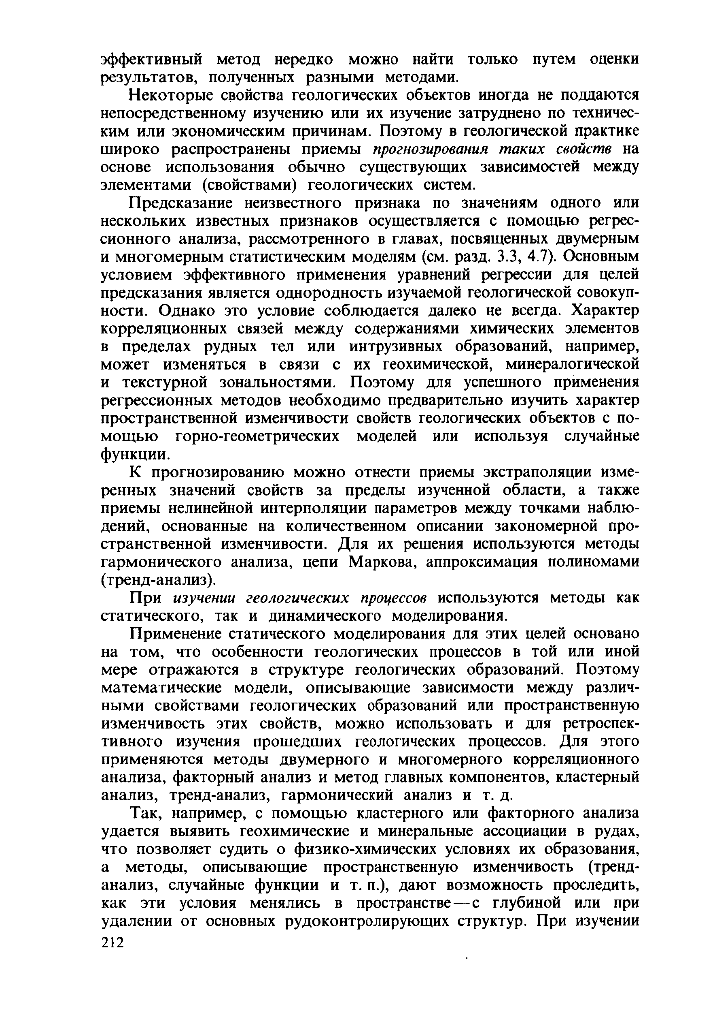
эффективный метод нередко можно найти только путем оценки результатов, полученных разными методами.
Некоторые свойства геологических объектов иногда не поддаются непосредственному изучению или их изучение затруднено по техничес­ ким или экономическим причинам. Поэтому в геологической практике широко распространены приемы прогнозирования таких свойств на основе использования обычно существующих зависимостей между элементами (свойствами) геологических систем.
Предсказание неизвестного признака по значениям одного или нескольких известных признаков осуществляется с помощью регрес­ сионного анализа, рассмотренного в главах, посвященных двумерным и многомерным статистическим моделям (см. разд. 3.3, 4.7). Основным условием эффективного применения уравнений регрессии для целей предсказания является однородность изучаемой геологической совокуп­ ности. Однако это условие соблюдается далеко не всегда. Характер корреляционных связей между содержаниями химических элементов в пределах рудных тел или интрузивных образований, например, может изменяться в связи с их геохимической, минералогической и текстурной зональностями. Поэтому для успешного применения регрессионных методов необходимо предварительно изучить характер пространственной изменчивости свойств геологических объектов с по­ мощ ью горно-геометрических моделей или используя случайные функции.
К прогнозированию можно отнести приемы экстраполяции изме­ ренных значений свойств за пределы изученной области, а также приемы нелинейной интерполяции параметров между точками наблю­ дений, основанные на количественном описании закономерной про­ странственной изменчивости. Для их решения используются методы гармонического анализа, цепи Маркова, аппроксимация полиномами (тренд-анализ).
При изучении геологических процессов используются методы как статического, так и динамического моделирования.
Применение статического моделирования для этих целей основано на том, что особенности геологических процессов в той или иной мере отражаются в структуре геологических образований. Поэтому математические модели, описывающие зависимости между различ­ ными свойствами геологических образований или пространственную изменчивость этих свойств, можно использовать и для ретроспек­ тивного изучения прошедших геологических процессов. Для этого применяются методы двумерного и многомерного корреляционного анализа, факторный анализ и метод главных компонентов, кластерный анализ, тренд-анализ, гармонический анализ и т. д.
Так, например, с помощью кластерного или факторного анализа удается выявить геохимические и минеральные ассоциации в рудах, что позволяет судить о физико-химических условиях их образования, а методы, описывающие пространственную изменчивость (тренд- анализ, случайные функции и т. п.), дают возможность проследить, как эти условия менялись в пространстве — с глубиной или при удалении от основных рудоконтролирующих структур. При изучении
212

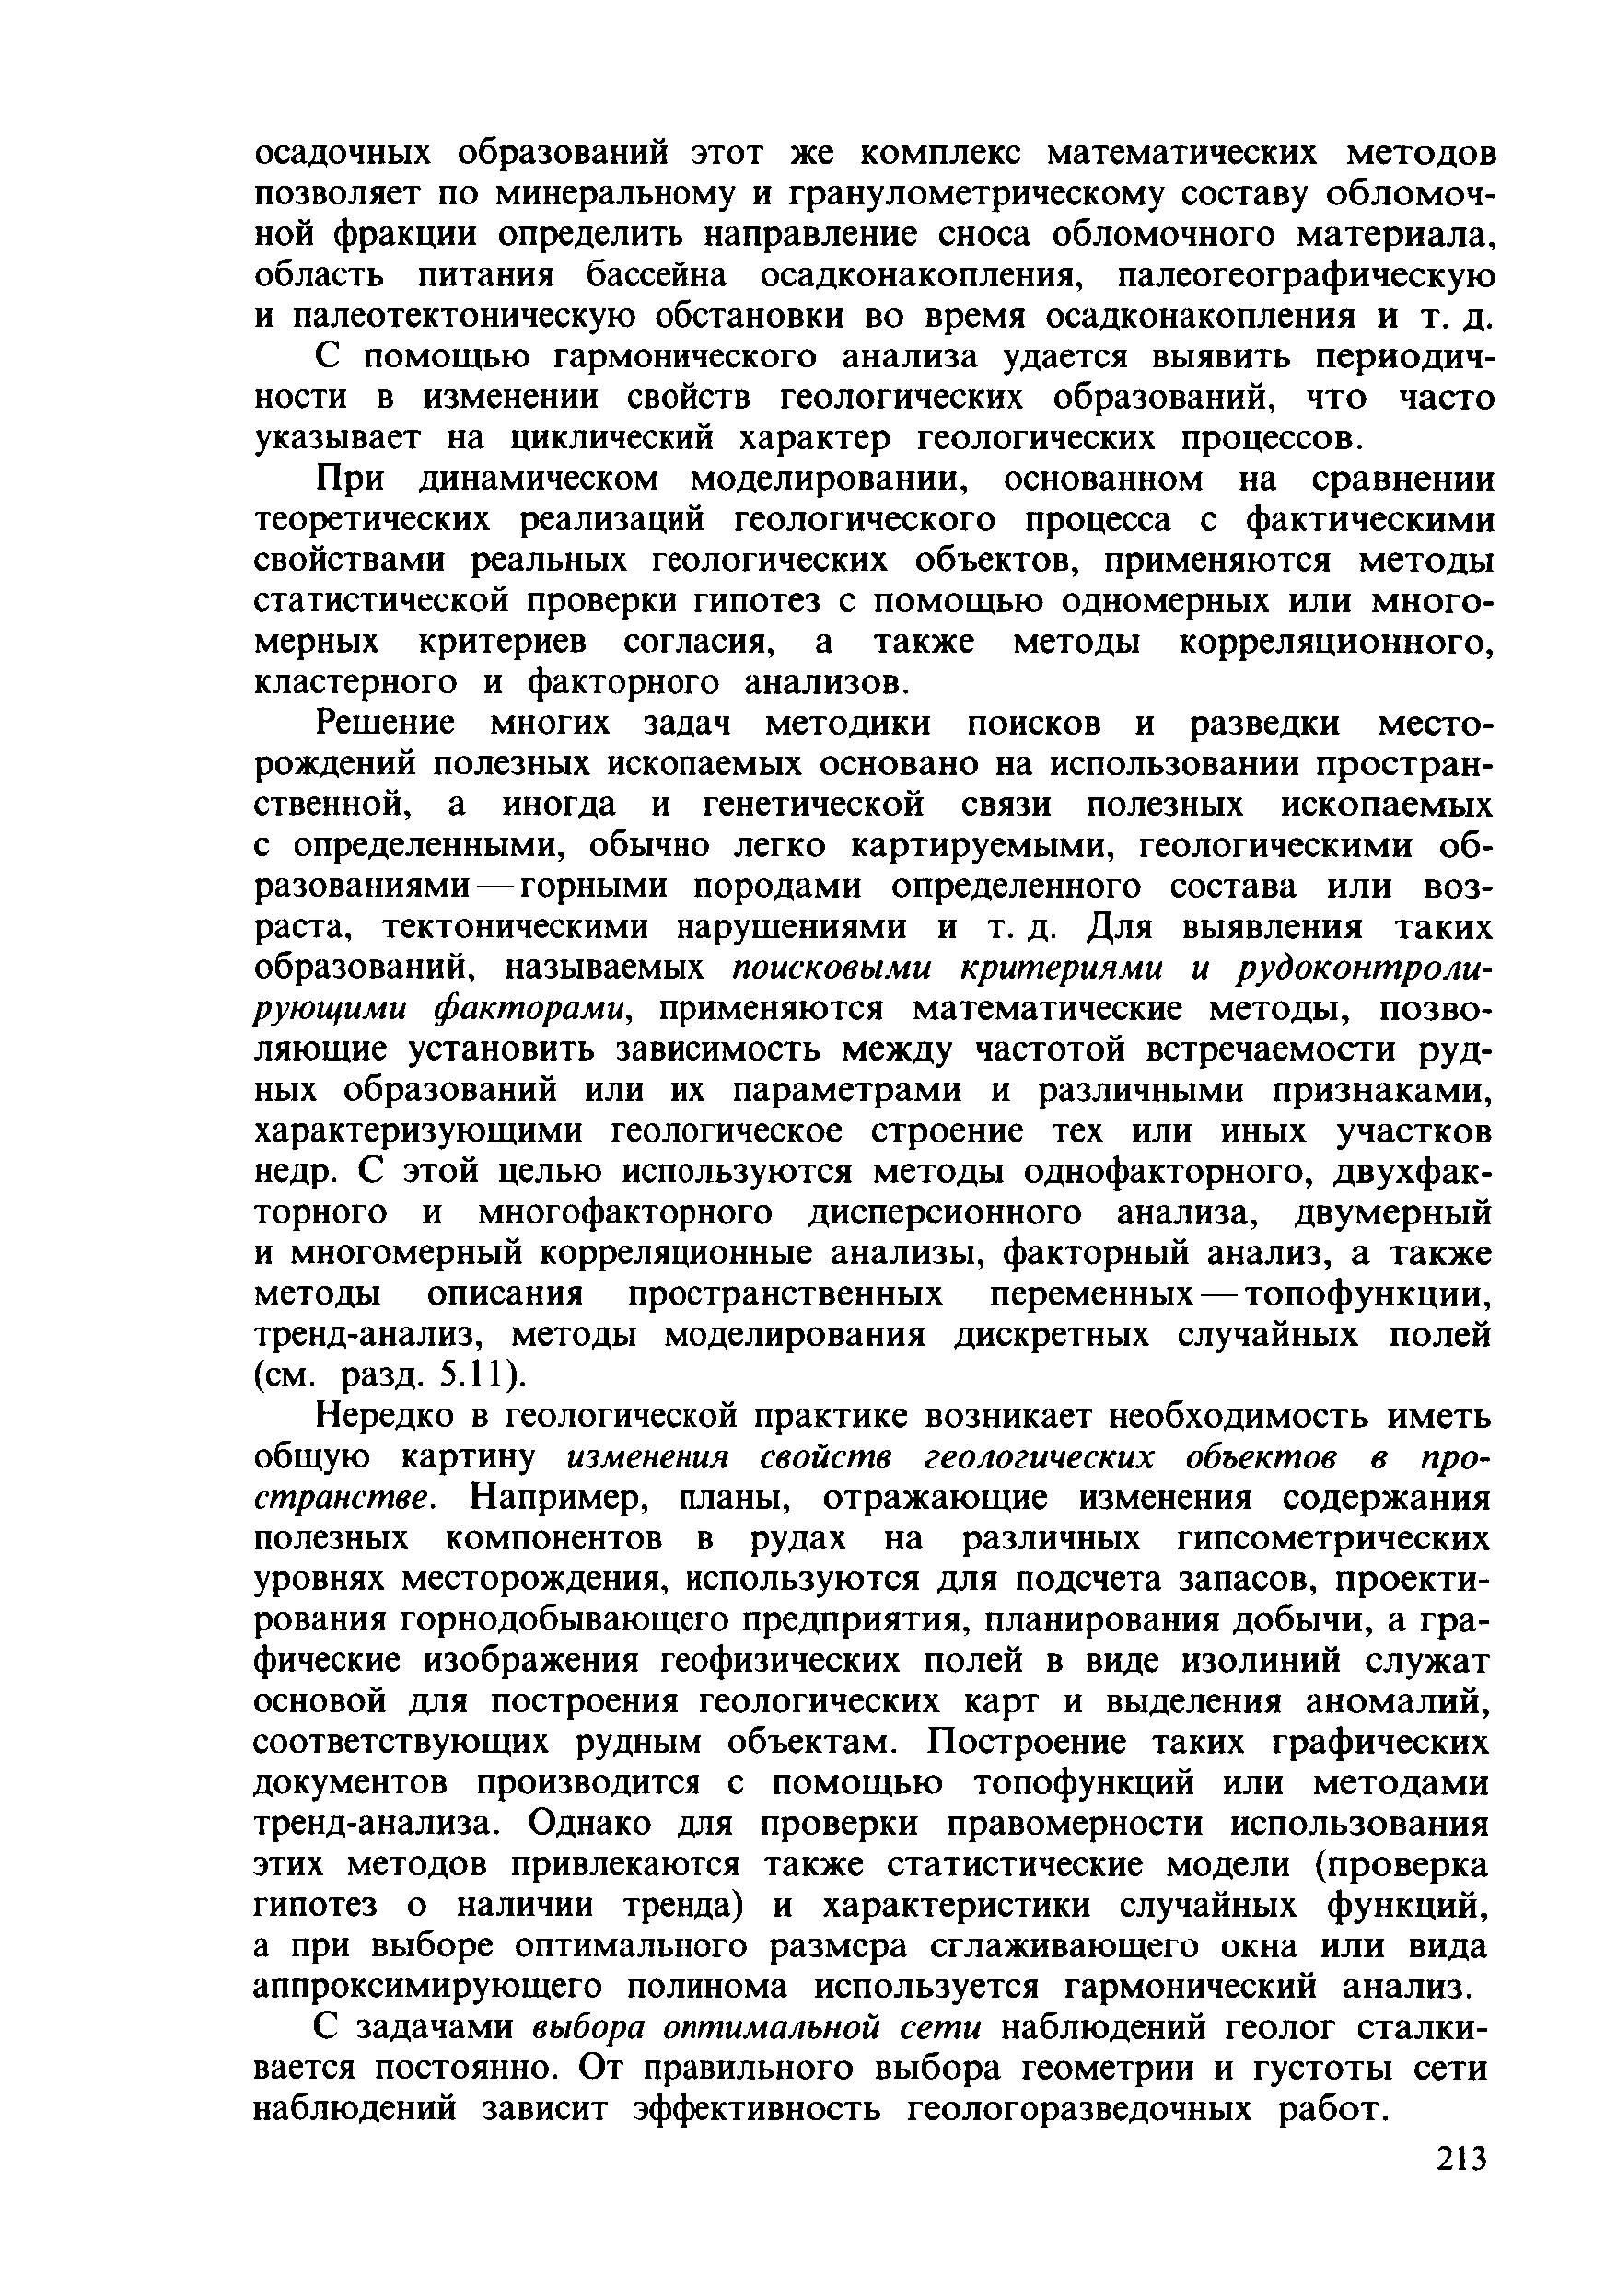
осадочных образований этот же комплекс математических методов позволяет по минеральному и гранулометрическому составу облом оч­ ной фракции определить направление сноса обломочного материала, область питания бассейна осадконакопления, палеогеографическую и палеотектоническую обстановки во время осадконакопления и т. д. С помощью гармонического анализа удается выявить периодич­ ности в изменении свойств геологических образований, что часто
указывает на циклический характер геологических процессов.
При динамическом моделировании, основанном на сравнении теоретических реализаций геологического процесса с фактическими свойствами реальных геологических объектов, применяются методы статистической проверки гипотез с помощью одномерных или много­ мерных критериев согласия, а также методы корреляционного, кластерного и факторного анализов.
Решение многих задач методики поисков и разведки место­ рождений полезных ископаемых основано на использовании простран­ ственной, а иногда и генетической связи полезных ископаемых с определенными, обычно легко картируемыми, геологическими об­ разованиями— горными породами определенного состава или воз­ раста, тектоническими нарушениями и т. д. Для выявления таких образований, называемых поисковыми критериями и рудоконтроли­ рующими факторами, применяются математические методы, позво­ ляющие установить зависимость между частотой встречаемости руд­ ных образований или их параметрами и различными признаками, характеризующими геологическое строение тех или иных участков недр. С этой целью используются методы однофакторного, двухфак­ торного и многофакторного дисперсионного анализа, двумерный и многомерный корреляционные анализы, факторный анализ, а также методы описания пространственных переменных — топофункции, тренд-анализ, методы моделирования дискретных случайных полей (см. разд. 5.11).
Нередко в геологической практике возникает необходимость иметь общую картину изменения свойств геологических объектов в про­ странстве. Например, планы, отражающие изменения содержания полезных компонентов в рудах на различных гипсометрических уровнях месторождения, используются для подсчета запасов, проекти­ рования горнодобывающего предприятия, планирования добычи, а гра­ фические изображения геофизических полей в виде изолиний служат основой для построения геологических карт и выделения аномалий, соответствующих рудным объектам. Построение таких графических документов производится с помощью топофункций или методами тренд-анализа. Однако для проверки правомерности использования этих методов привлекаются также статистические модели (проверка гипотез о наличии тренда) и характеристики случайных функций, а при выборе оптимального размера сглаживающего окна или вида аппроксимирующего полинома используется гармонический анализ.
С задачами выбора оптимальной сети наблюдений геолог сталки­ вается постоянно. От правильного выбора геометрии и густоты сети наблюдений зависит эффективность геологоразведочных работ.

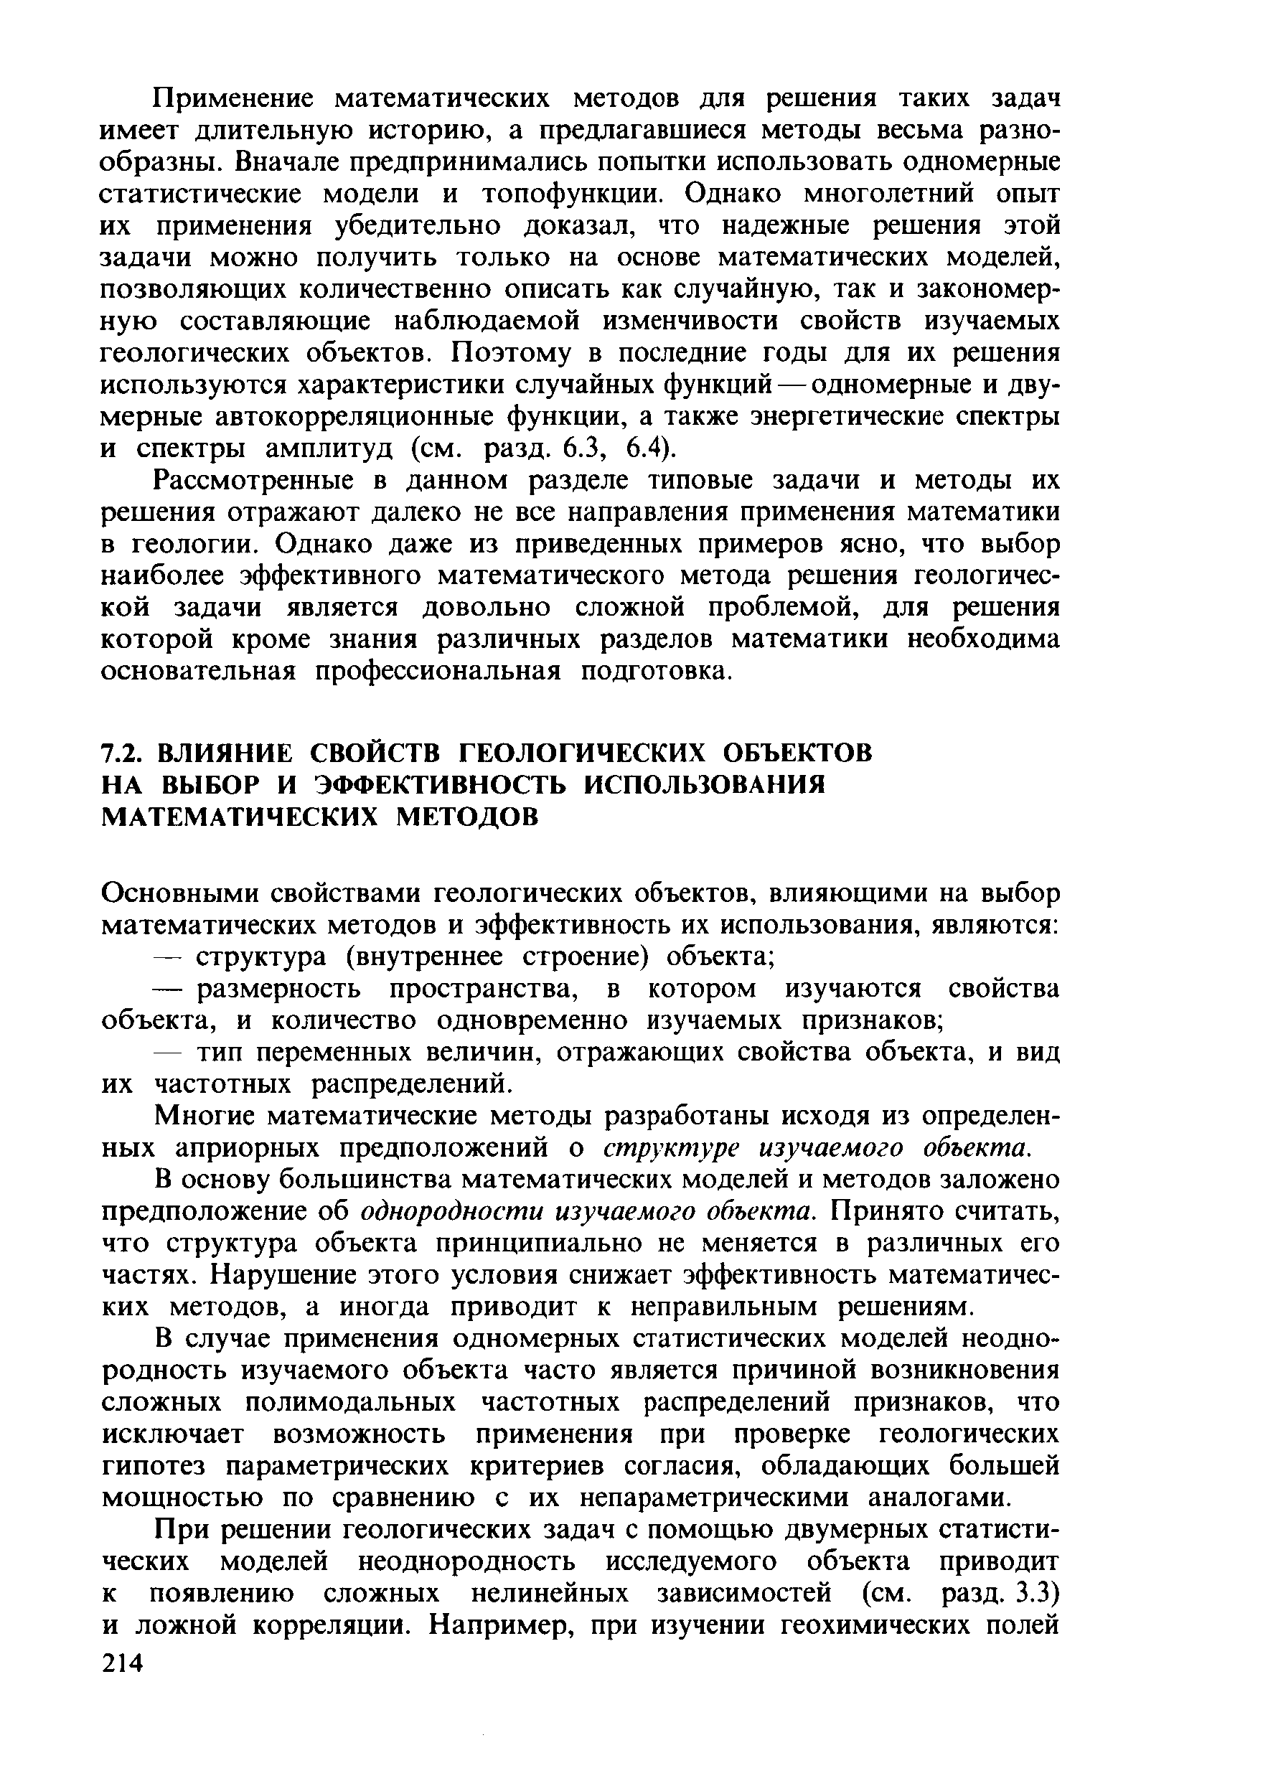
Применение математических методов для решения таких задач имеет длительную историю, а предлагавшиеся методы весьма разно­ образны. Вначале предпринимались попытки использовать одномерные статистические модели и топофункции. Однако многолетний опыт их применения убедительно доказал, что надежные решения этой задачи можно получить только на основе математических моделей, позволяющих количественно описать как случайную, так и закономер­ ную составляющие наблюдаемой изменчивости свойств изучаемых геологических объектов. Поэтому в последние годы для их решения используются характеристики случайных функций — одномерные и дву­ мерные автокорреляционные функции, а также энергетические спектры и спектры амплитуд (см. разд. 6.3, 6.4).
Рассмотренные в данном разделе типовые задачи и методы их решения отражают далеко не все направления применения математики в геологии. Однако даже из приведенных примеров ясно, что выбор наиболее эффективного математического метода решения геологичес­ кой задачи является довольно сложной проблемой, для решения которой кроме знания различных разделов математики необходима основательная профессиональная подготовка.

  - ВЛИЯНИЕ СВОЙСТВ ГЕОЛОГИЧЕСКИХ ОБЪЕКТОВ НА ВЫБОР И ЭФФЕКТИВНОСТЬ ИСПОЛЬЗОВАНИЯ МАТЕМАТИЧЕСКИХ МЕТОДОВ

Основными свойствами геологических объектов, влияющими на выбор математических методов и эффективность их использования, являются:
    - структура (внутреннее строение) объекта;
    - размерность пространства, в котором изучаются свойства объекта, и количество одновременно изучаемых признаков;
    - тип переменных величин, отражающих свойства объекта, и вид их частотных распределений.
Многие математические методы разработаны исходя из определен­ ных априорных предположений о структуре изучаемого объекта.
В основу большинства математических моделей и методов заложено предположение об однородности изучаемого объекта. Принято считать, что структура объекта принципиально не меняется в различных его частях. Нарушение этого условия снижает эффективность математичес­ ких методов, а иногда приводит к неправильным решениям.
В случае применения одномерных статистических моделей неодно­ родность изучаемого объекта часто является причиной возникновения сложных полимодальных частотных распределений признаков, что исключает возможность применения при проверке геологических гипотез параметрических критериев согласия, обладающих большей мощностью по сравнению с их непараметрическими аналогами.
При решении геологических задач с помощью двумерных статисти­ ческих моделей неоднородность исследуемого объекта приводит к появлению сложных нелинейных зависимостей (см. разд. 3.3) и ложной корреляции. Например, при изучении геохимических полей
214

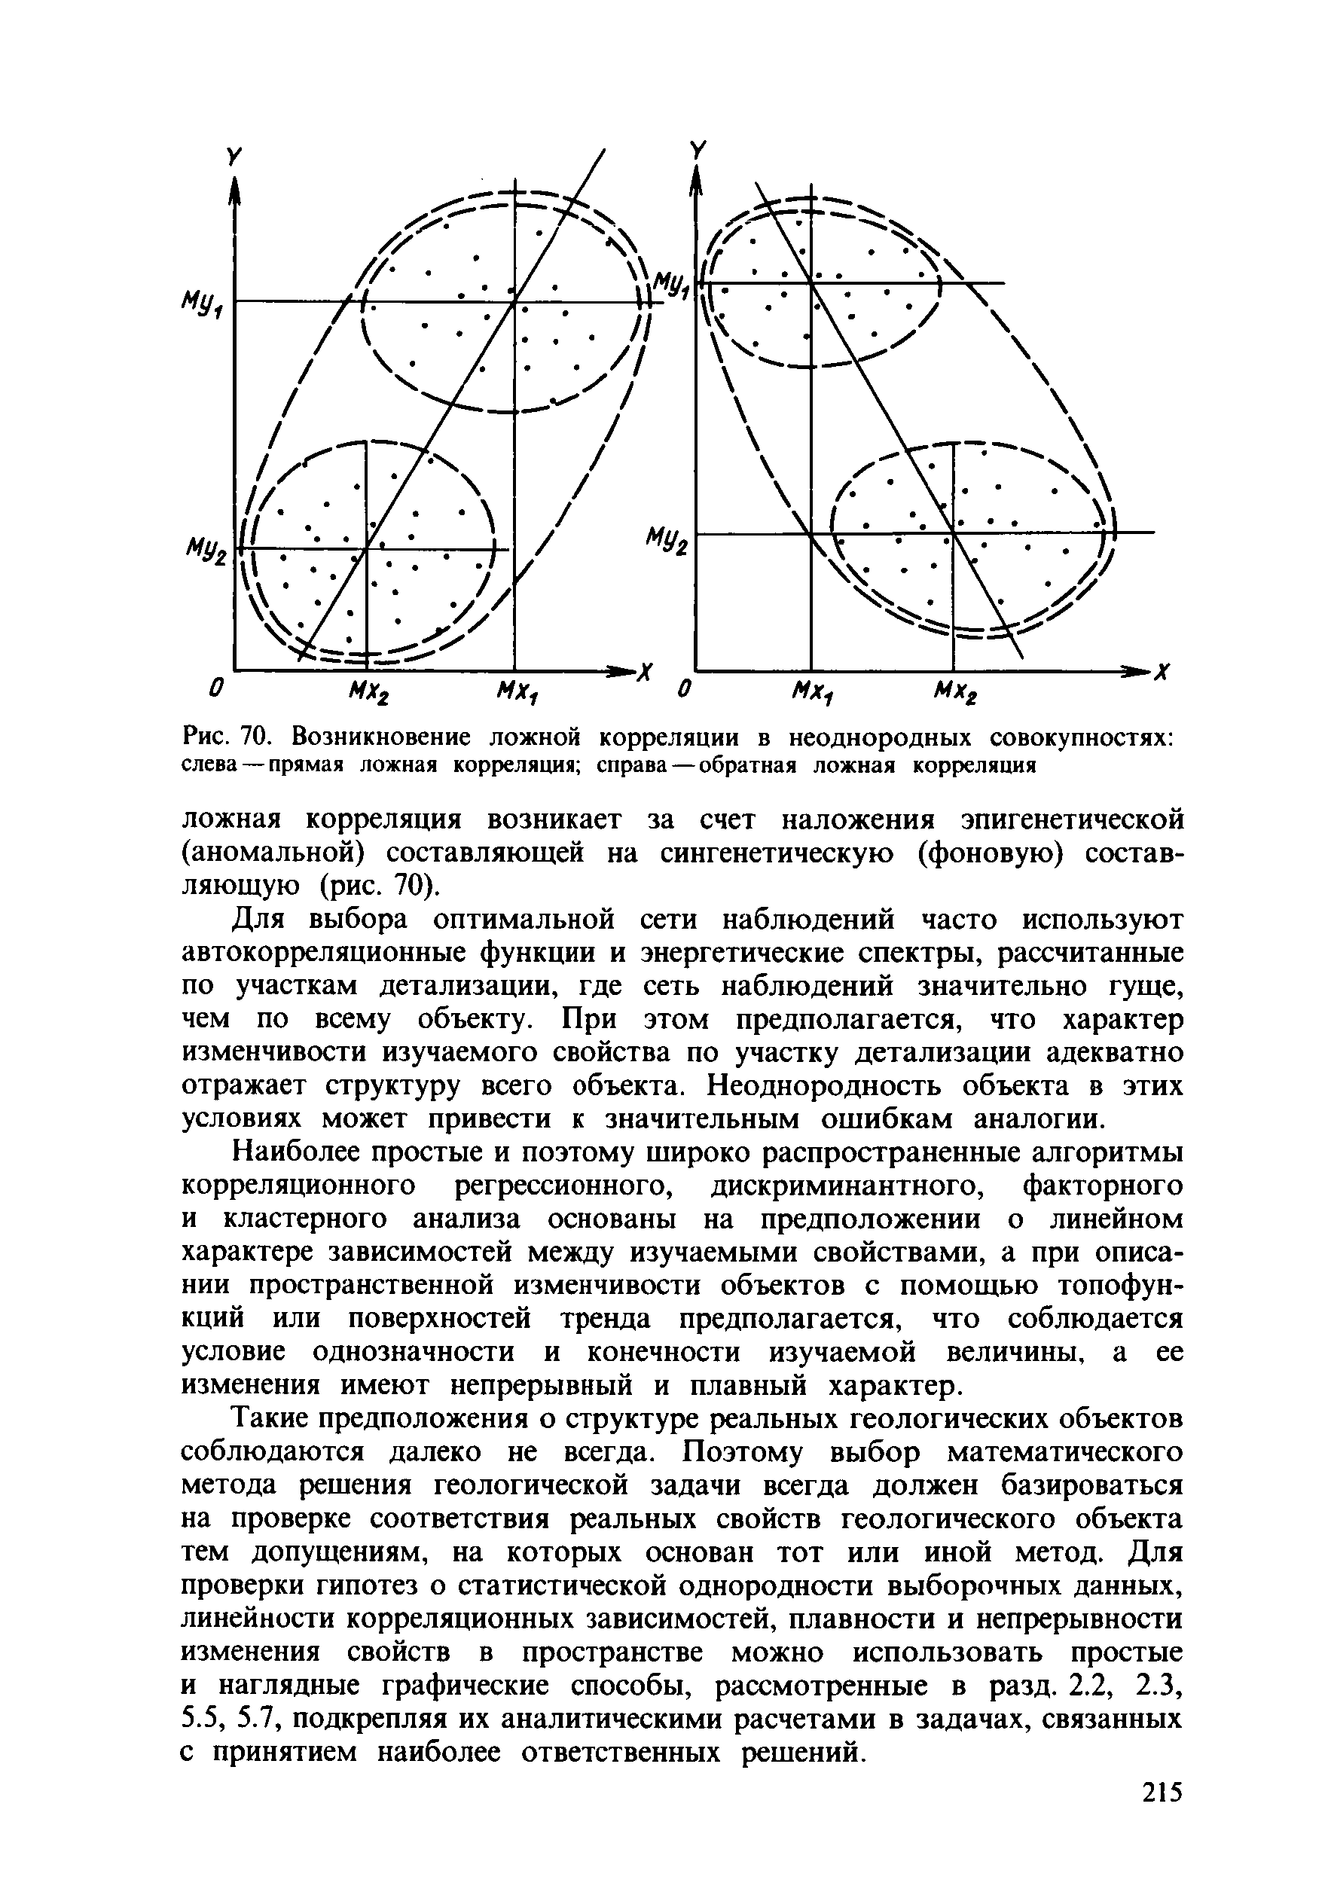

Рис. 70. Возникновение ложной корреляции в неоднородных совокупностях:
слева — прямая ложная корреляция; справа — обратная ложная корреляция

ложная корреляция возникает за счет наложения эпигенетической (аномальной) составляющей на сингенетическую (фоновую) состав­ ляющую (рис. 70).
Для выбора оптимальной сети наблюдений часто используют автокорреляционные функции и энергетические спектры, рассчитанные по участкам детализации, где сеть наблюдений значительно гуще, чем по всему объекту. При этом предполагается, что характер изменчивости изучаемого свойства по участку детализации адекватно отражает структуру всего объекта. Неоднородность объекта в этих условиях может привести к значительным ошибкам аналогии.
Наиболее простые и поэтому широко распространенные алгоритмы корреляционного регрессионного, дискриминантного, факторного и кластерного анализа основаны на предположении о линейном характере зависимостей между изучаемыми свойствами, а при описа­ нии пространственной изменчивости объектов с помощью топофун- кций или поверхностей тренда предполагается, что соблюдается условие однозначности и конечности изучаемой величины, а ее изменения имеют непрерывный и плавный характер.
Такие предположения о структуре реальных геологических объектов соблюдаются далеко не всегда. Поэтому выбор математического метода решения геологической задачи всегда должен базироваться на проверке соответствия реальных свойств геологического объекта тем допущениям, на которых основан тот или иной метод. Для проверки гипотез о статистической однородности выборочных данных, линейности корреляционных зависимостей, плавности и непрерывности изменения свойств в пространстве можно использовать простые и наглядные графические способы, рассмотренные в разд. 2.2, 2.3, 5.5, 5.7, подкрепляя их аналитическими расчетами в задачах, связанных с принятием наиболее ответственных решений.

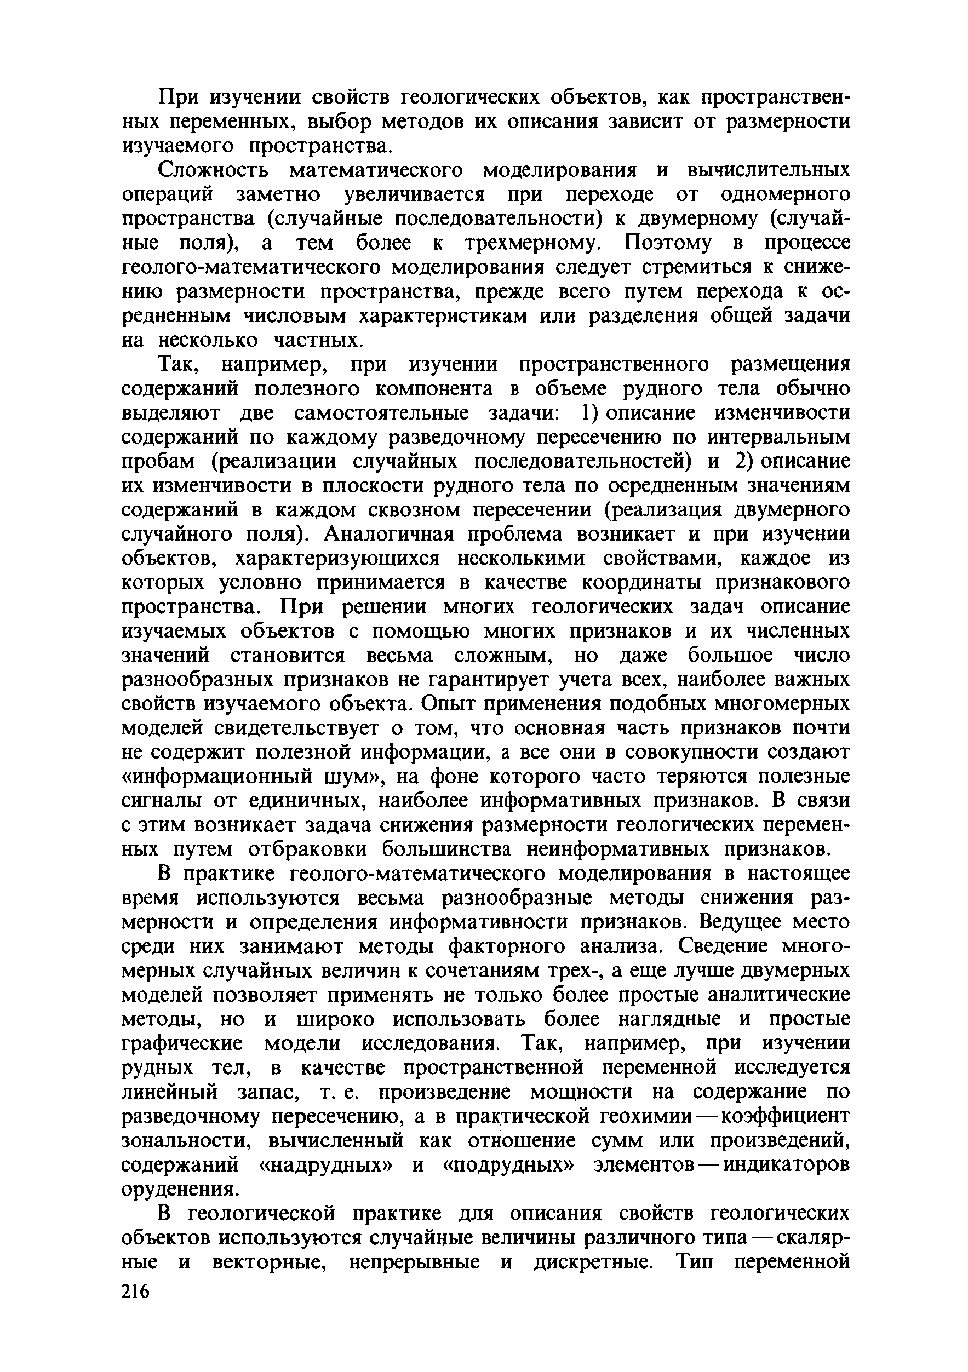
При изучении свойств геологических объектов, как пространствен­ ных переменных, выбор методов их описания зависит от размерности изучаемого пространства.
Сложность математического моделирования и вычислительных операций заметно увеличивается при переходе от одномерного пространства (случайные последовательности) к двумерному (случай­ ные поля), а тем более к трехмерному. Поэтому в процессе геолого-математического моделирования следует стремиться к сниже­ нию размерности пространства, прежде всего путем перехода к ос- редненным числовым характеристикам или разделения общей задачи на несколько частных.
Так, например, при изучении пространственного размещения содержаний полезного компонента в объеме рудного тела обычно выделяют две самостоятельные задачи: 1) описание изменчивости содержаний по каждому разведочному пересечению по интервальным пробам (реализации случайных последовательностей) и 2) описание их изменчивости в плоскости рудного тела по осредненным значениям содержаний в каждом сквозном пересечении (реализация двумерного случайного поля). Аналогичная проблема возникает и при изучении объектов, характеризующихся несколькими свойствами, каждое из которых условно принимается в качестве координаты признакового пространства. При решении многих геологических задач описание изучаемых объектов с помощью многих признаков и их численных значений становится весьма сложным, но даже большое число разнообразных признаков не гарантирует учета всех, наиболее важных свойств изучаемого объекта. Опыт применения подобных многомерных моделей свидетельствует о том, что основная часть признаков почти не содержит полезной информации, а все они в совокупности создают
«информационный шум», на фоне которого часто теряются полезные сигналы от единичных, наиболее информативных признаков. В связи с этим возникает задача снижения размерности геологических перемен­ ных путем отбраковки большинства неинформативных признаков.
В практике геолого-математического моделирования в настоящее время используются весьма разнообразные методы снижения раз­ мерности и определения информативности признаков. Ведущее место среди них занимают методы факторного анализа. Сведение много­ мерных случайных величин к сочетаниям трех-, а еще лучше двумерных моделей позволяет применять не только более простые аналитические методы, но и широко использовать более наглядные и простые графические модели исследования. Так, например, при изучении рудных тел, в качестве пространственной переменной исследуется линейный запас, т. е. произведение мощности на содержание по разведочному пересечению, а в практической геохимии— коэффициент зональности, вычисленный как отношение сумм или произведений, содержаний «надрудных» и «подрудных» элементов— индикаторов оруденения.
В геологической практике для описания свойств геологических объектов используются случайные величины различного типа — скаляр­ ные и векторные, непрерывные и дискретные. Тип переменной
216

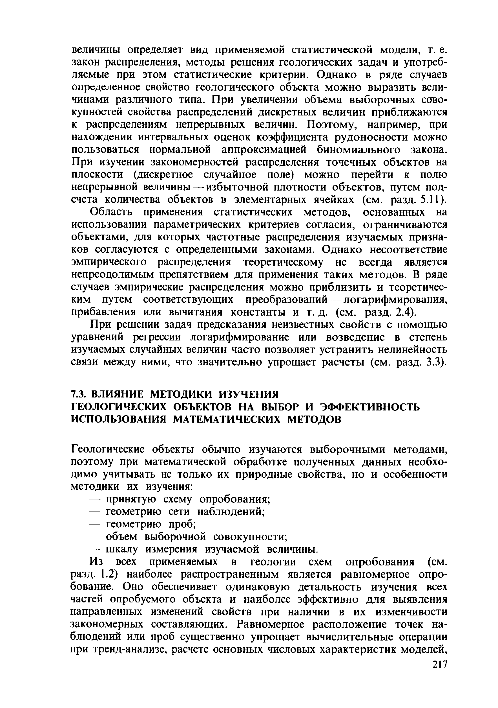
величины определяет вид применяемой статистической модели, т. е. закон распределения, методы решения геологических задач и употреб­ ляемые при этом статистические критерии. Однако в ряде случаев определенное свойство геологического объекта можно выразить вели­ чинами различного типа. При увеличении объема выборочных сово­ купностей свойства распределений дискретных величин приближаются к распределениям непрерывных величин. Поэтому, например, при нахождении интервальных оценок коэффициента рудоносности можно пользоваться нормальной аппроксимацией биномиального закона. При изучении закономерностей распределения точечных объектов на плоскости (дискретное случайное поле) можно перейти к полю непрерывной величины — избыточной плотности объектов, путем под­ счета количества объектов в элементарных ячейках (см. разд. 5.11). Область применения статистических методов, основанных на использовании параметрических критериев согласия, ограничиваются объектами, для которых частотные распределения изучаемых призна­ ков согласуются с определенными законами. Однако несоответствие эмпирического распределения теоретическому не всегда является непреодолимым препятствием для применения таких методов. В ряде случаев эмпирические распределения можно приблизить и теоретичес­ ким путем соответствующих преобразований — логарифмирования,
прибавления или вычитания константы и т. д. (см. разд. 2.4).
При решении задач предсказания неизвестных свойств с помощью уравнений регрессии логарифмирование или возведение в степень изучаемых случайных величин часто позволяет устранить нелинейность связи между ними, что значительно упрощает расчеты (см. разд. 3.3).

  - ВЛИЯНИЕ МЕТОДИКИ ИЗУЧЕНИЯ
ГЕОЛОГИЧЕСКИХ ОБЪЕКТОВ НА ВЫБОР И ЭФФЕКТИВНОСТЬ ИСПОЛЬЗОВАНИЯ МАТЕМАТИЧЕСКИХ МЕТОДОВ

Геологические объекты обычно изучаются выборочными методами, поэтому при математической обработке полученных данных необхо­ димо учитывать не только их природные свойства, но и особенности методики их изучения:
    - принятую схему опробования;
    - геометрию сети наблюдений;
    - геометрию проб;
    - объем выборочной совокупности;
    - шкалу измерения изучаемой величины.
Из всех применяемых в геологии схем опробования (см. разд. 1.2) наиболее распространенным является равномерное опро­ бование. Оно обеспечивает одинаковую детальность изучения всех частей опробуемого объекта и наиболее эффективно для выявления направленных изменений свойств при наличии в их изменчивости закономерных составляющих. Равномерное расположение точек на­ блюдений или проб существенно упрощает вычислительные операции при тренд-анализе, расчете основных числовых характеристик моделей,

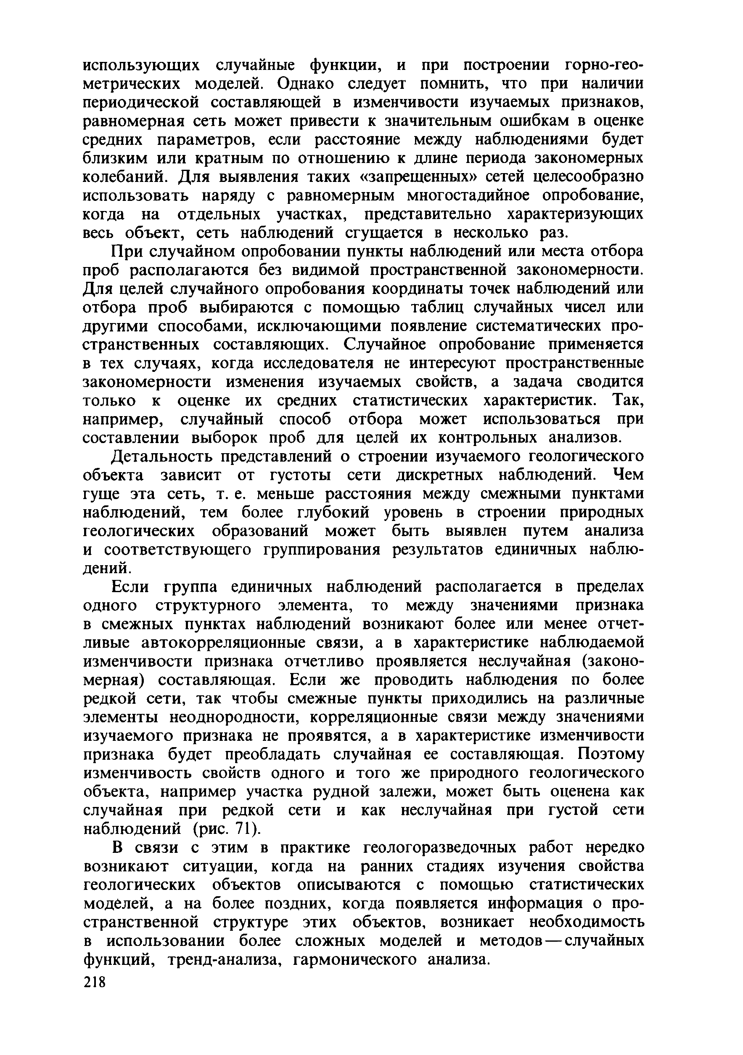
использующих случайные функции, и при построении горно-гео­ метрических моделей. Однако следует помнить, что при наличии периодической составляющей в изменчивости изучаемых признаков, равномерная сеть может привести к значительным ошибкам в оценке средних параметров, если расстояние между наблюдениями будет близким или кратным по отношению к длине периода закономерных колебаний. Для выявления таких «запрещенных» сетей целесообразно использовать наряду с равномерным многостадийное опробование, когда на отдельных участках, представительно характеризующих весь объект, сеть наблюдений сгущается в несколько раз.
При случайном опробовании пункты наблюдений или места отбора проб располагаются без видимой пространственной закономерности. Для целей случайного опробования координаты точек наблюдений или отбора проб выбираются с помощью таблиц случайных чисел или другими способами, исключающими появление систематических про­ странственных составляющих. Случайное опробование применяется в тех случаях, когда исследователя не интересуют пространственные закономерности изменения изучаемых свойств, а задача сводится только к оценке их средних статистических характеристик. Так, например, случайный способ отбора может использоваться при составлении выборок проб для целей их контрольных анализов.
Детальность представлений о строении изучаемого геологического объекта зависит от густоты сети дискретных наблюдений. Чем гуще эта сеть, т. е. меньше расстояния между смежными пунктами наблюдений, тем более глубокий уровень в строении природных геологических образований может быть выявлен путем анализа и соответствующего группирования результатов единичных наблю­ дений.
Если группа единичных наблюдений располагается в пределах одного структурного элемента, то между значениями признака в смежных пунктах наблюдений возникают более или менее отчет­ ливые автокорреляционные связи, а в характеристике наблюдаемой изменчивости признака отчетливо проявляется неслучайная (законо­ мерная) составляющая. Если же проводить наблюдения по более редкой сети, так чтобы смежные пункты приходились на различные элементы неоднородности, корреляционные связи между значениями изучаемого признака не проявятся, а в характеристике изменчивости признака будет преобладать случайная ее составляющая. Поэтому изменчивость свойств одного и того же природного геологического объекта, например участка рудной залежи, может быть оценена как случайная при редкой сети и как неслучайная при густой сети наблюдений (рис. 71).
В связи с этим в практике геологоразведочных работ нередко возникают ситуации, когда на ранних стадиях изучения свойства геологических объектов описываются с помощью статистических моделей, а на более поздних, когда появляется информация о про­ странственной структуре этих объектов, возникает необходимость в использовании более сложных моделей и методов — случайных функций, тренд-анализа, гармонического анализа.

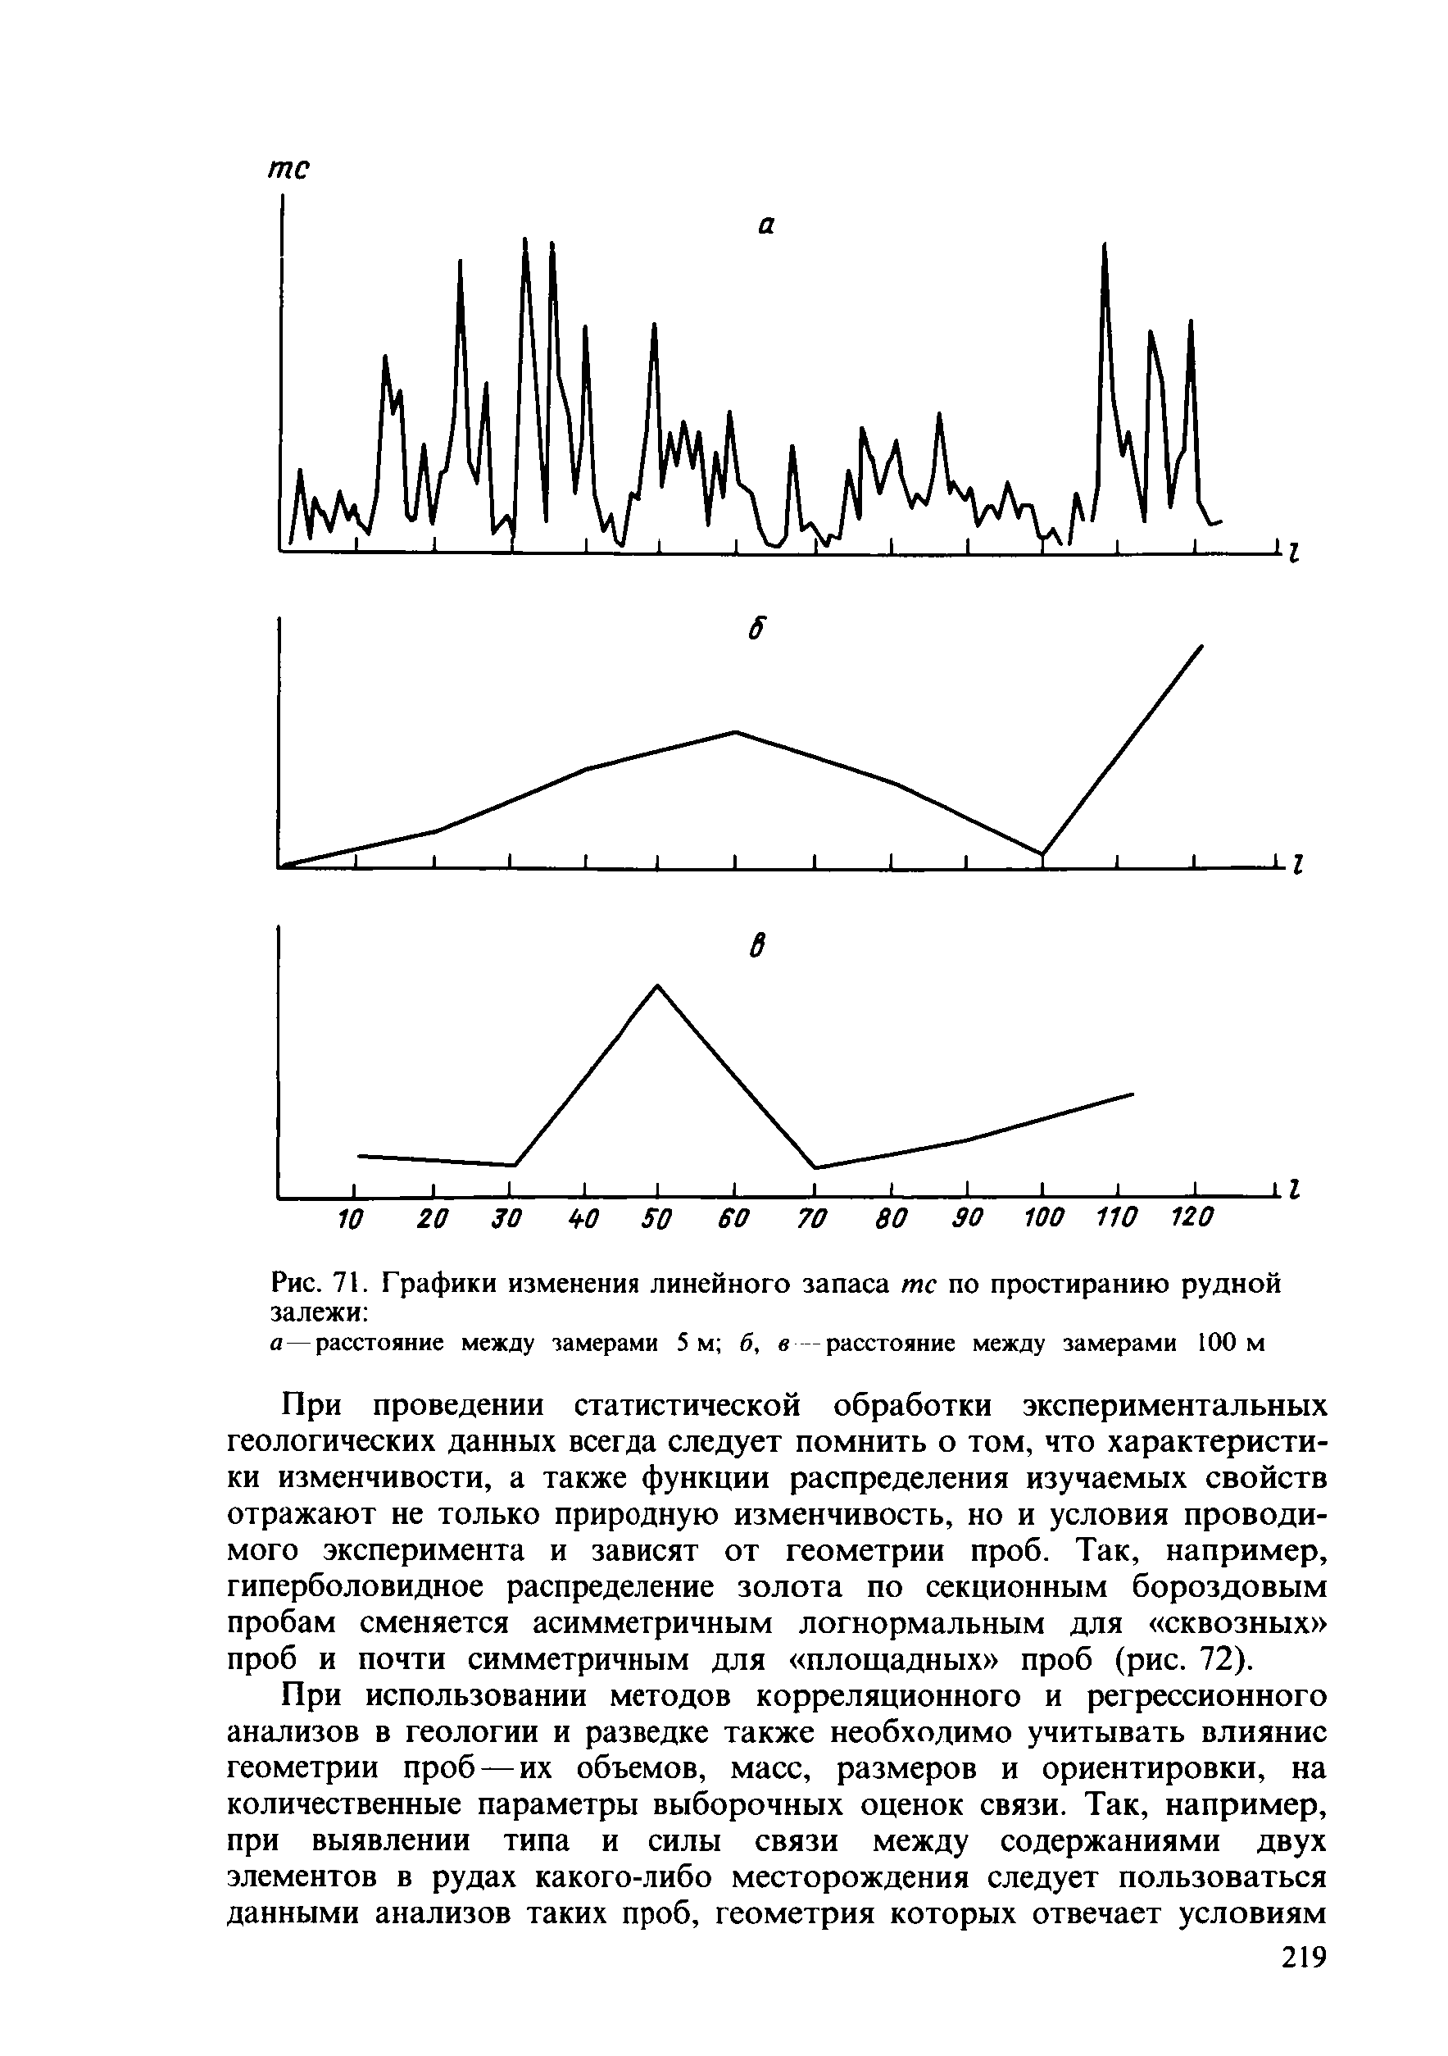
тс

Рис. 71. Графики изменения линейного запаса тс по простиранию рудной залежи:
а — расстояние между замерами 5 м; б, в -расстояние между замерами 100 м

При проведении статистической обработки экспериментальных геологических данных всегда следует помнить о том, что характеристи­ ки изменчивости, а также функции распределения изучаемых свойств отражают не только природную изменчивость, но и условия проводи­ мого эксперимента и зависят от геометрии проб. Так, например, гиперболовидное распределение золота по секционным бороздовым пробам сменяется асимметричным логнормальным для «сквозных» проб и почти симметричным для «площадных» проб (рис. 72).
При использовании методов корреляционного и регрессионного анализов в геологии и разведке также необходимо учитывать влияние геометрии проб — их объемов, масс, размеров и ориентировки, на количественные параметры выборочных оценок связи. Так, например, при выявлении типа и силы связи между содержаниями двух элементов в рудах какого-либо месторождения следует пользоваться данными анализов таких проб, геометрия которых отвечает условиям

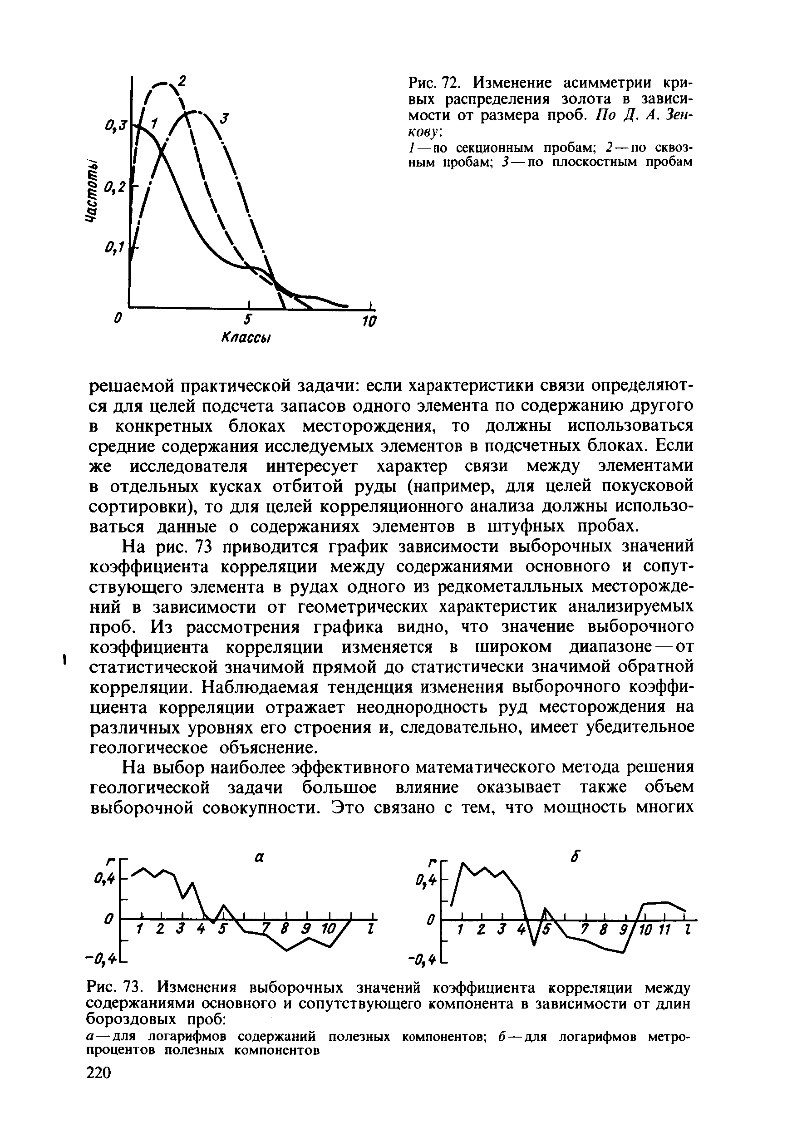
Рис. 72. Изменение асимметрии кри­ вых распределения золота в зависи­ мости от размера проб. По Д. А. Зен- кову:
1 — по секционным пробам; 2 — по сквоз­ ным пробам; 3 — по плоскостным пробам

решаемой практической задачи: если характеристики связи определяют­ ся для целей подсчета запасов одного элемента по содержанию другого в конкретных блоках месторождения, то должны использоваться средние содержания исследуемых элементов в подсчетных блоках. Если же исследователя интересует характер связи между элементами в отдельных кусках отбитой руды (например, для целей покусковой сортировки), то для целей корреляционного анализа должны использо­ ваться данные о содержаниях элементов в штуфных пробах.
На рис. 73 приводится график зависимости выборочных значений коэффициента корреляции между содержаниями основного и сопут­ ствующего элемента в рудах одного из редкометалльных месторожде­ ний в зависимости от геометрических характеристик анализируемых проб. Из рассмотрения графика видно, что значение выборочного коэффициента корреляции изменяется в широком диапазоне— от статистической значимой прямой до статистически значимой обратной корреляции. Наблюдаемая тенденция изменения выборочного коэффи­ циента корреляции отражает неоднородность руд месторождения на различных уровнях его строения и, следовательно, имеет убедительное геологическое объяснение.
На выбор наиболее эффективного математического метода решения
геологической задачи большое влияние оказывает также объем выборочной совокупности. Это связано с тем, что мощность многих

Рис. 73. Изменения выборочных значений коэффициента корреляции между содержаниями основного и сопутствующего компонента в зависимости от длин бороздовых проб:
а — для логарифмов содержаний полезных компонентов; б — для логарифмов метро- процентов полезных компонентов

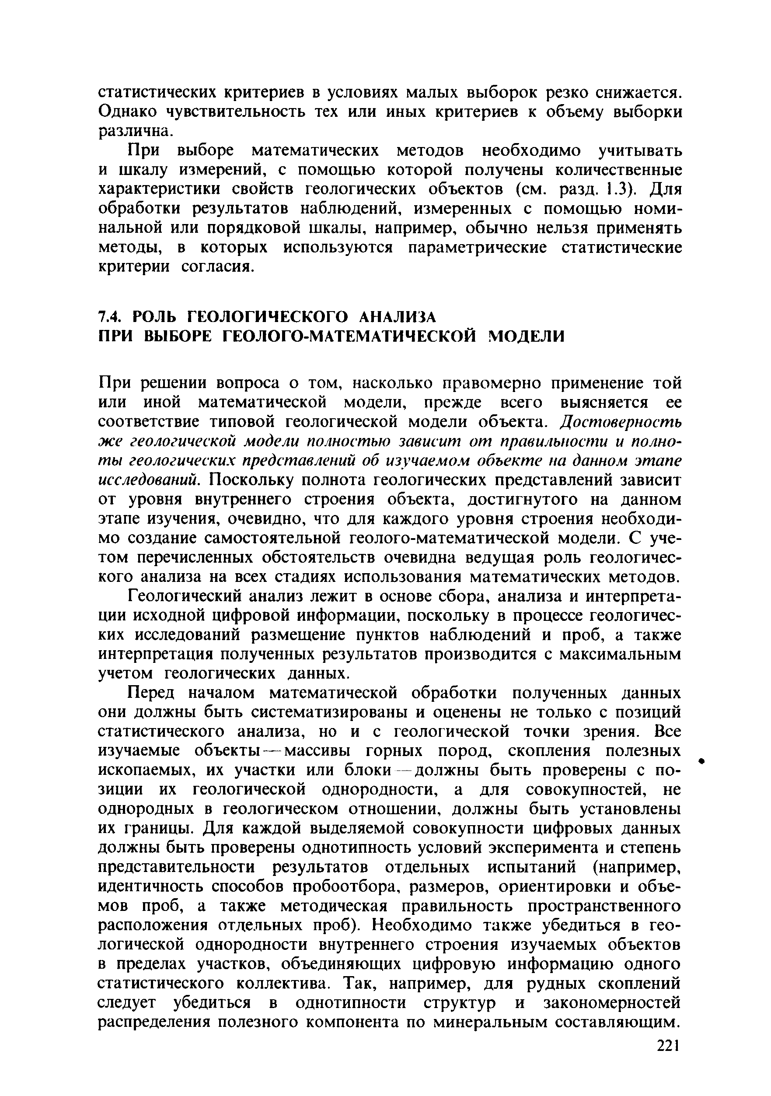
статистических критериев в условиях малых выборок резко снижается. Однако чувствительность тех или иных критериев к объему выборки различна.
При выборе математических методов необходимо учитывать и шкалу измерений, с помощью которой получены количественные характеристики свойств геологических объектов (см. разд. 1.3). Для обработки результатов наблюдений, измеренных с помощью номи­ нальной или порядковой шкалы, например, обычно нельзя применять методы, в которых используются параметрические статистические критерии согласия.

  - РОЛЬ ГЕОЛОГИЧЕСКОГО АНАЛИЗА
ПРИ ВЫБОРЕ ГЕОЛОГО-МАТЕМАТИЧЕСКОЙ МОДЕЛИ

При решении вопроса о том, насколько правомерно применение той или иной математической модели, прежде всего выясняется ее соответствие типовой геологической модели объекта. Достоверность же геологической модели полностью зависит от правильности и полно­ ты геологических представлений об изучаемом объекте на данном этапе исследований. Поскольку полнота геологических представлений зависит от уровня внутреннего строения объекта, достигнутого на данном этапе изучения, очевидно, что для каждого уровня строения необходи­ мо создание самостоятельной геолого-математической модели. С уче­ том перечисленных обстоятельств очевидна ведущая роль геологичес­ кого анализа на всех стадиях использования математических методов. Геологический анализ лежит в основе сбора, анализа и интерпрета­ ции исходной цифровой информации, поскольку в процессе геологичес­ ких исследований размещение пунктов наблюдений и проб, а также интерпретация полученных результатов производится с максимальным
учетом геологических данных.
Перед началом математической обработки полученных данных они должны быть систематизированы и оценены не только с позиций статистического анализа, но и с геологической точки зрения. Все изучаемые объекты — массивы горных пород, скопления полезных ископаемых, их участки или блоки —должны быть проверены с по­ зиции их геологической однородности, а для совокупностей, не однородных в геологическом отношении, должны быть установлены их границы. Для каждой выделяемой совокупности цифровых данных должны быть проверены однотипность условий эксперимента и степень представительности результатов отдельных испытаний (например, идентичность способов пробоотбора, размеров, ориентировки и объе­ мов проб, а также методическая правильность пространственного расположения отдельных проб). Необходимо также убедиться в гео­ логической однородности внутреннего строения изучаемых объектов в пределах участков, объединяющих цифровую информацию одного статистического коллектива. Так, например, для рудных скоплений следует убедиться в однотипности структур и закономерностей распределения полезного компонента по минеральным составляющим.

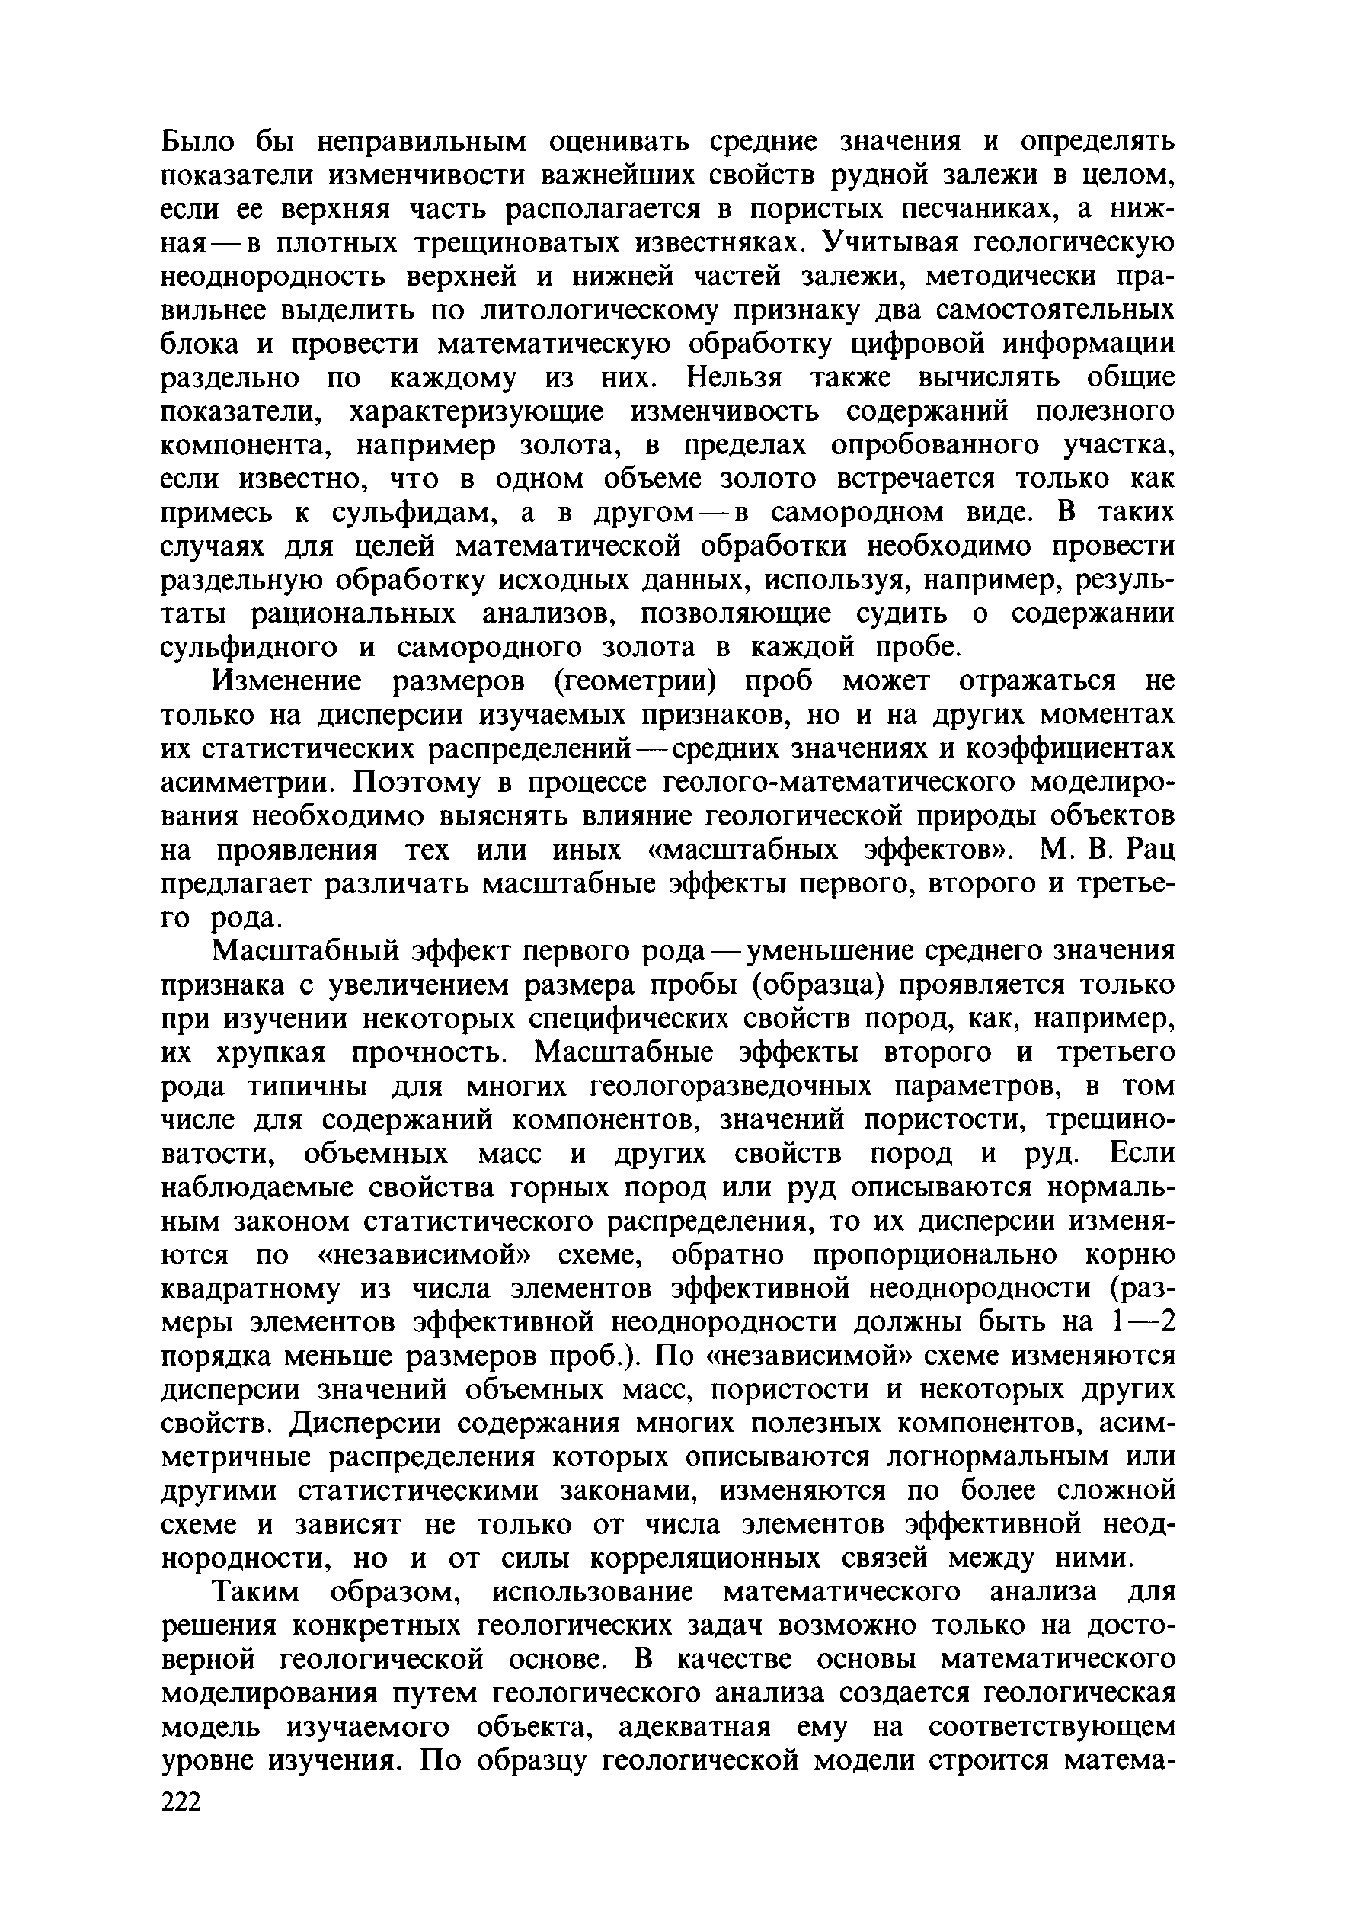
Было бы неправильным оценивать средние значения и определять показатели изменчивости важнейших свойств рудной залежи в целом, если ее верхняя часть располагается в пористых песчаниках, а ниж- ная — в плотных трещиноватых известняках. Учитывая геологическую неоднородность верхней и нижней частей залежи, методически пра­ вильнее выделить по литологическому признаку два самостоятельных блока и провести математическую обработку цифровой информации раздельно по каждому из них. Нельзя также вычислять общие показатели, характеризующие изменчивость содержаний полезного компонента, например золота, в пределах опробованного участка, если известно, что в одном объеме золото встречается только как примесь к сульфидам, а в другом — в самородном виде. В таких случаях для целей математической обработки необходимо провести раздельную обработку исходных данных, используя, например, резуль­ таты рациональных анализов, позволяющие судить о содержании сульфидного и самородного золота в каждой пробе.
Изменение размеров (геометрии) проб может отражаться не только на дисперсии изучаемых признаков, но и на других моментах их статистических распределений— средних значениях и коэффициентах асимметрии. Поэтому в процессе геолого-математического моделиро­ вания необходимо выяснять влияние геологической природы объектов на проявления тех или иных «масштабных эффектов». М. В. Рац предлагает различать масштабные эффекты первого, второго и третье­ го рода.
Масштабный эффект первого рода — уменьшение среднего значения
признака с увеличением размера пробы (образца) проявляется только при изучении некоторых специфических свойств пород, как, например, их хрупкая прочность. Масштабные эффекты второго и третьего рода типичны для многих геологоразведочных параметров, в том числе для содержаний компонентов, значений пористости, трещино­ ватости, объемных масс и других свойств пород и руд. Если наблюдаемые свойства горных пород или руд описываются нормаль­ ным законом статистического распределения, то их дисперсии изменя­ ются по «независимой» схеме, обратно пропорционально корню квадратному из числа элементов эффективной неоднородности (раз­ меры элементов эффективной неоднородности должны быть на 1— 2 порядка меньше размеров проб.). По «независимой» схеме изменяются дисперсии значений объемных масс, пористости и некоторых других свойств. Дисперсии содержания многих полезных компонентов, асим­ метричные распределения которых описываются логнормальным или другими статистическими законами, изменяются по более сложной схеме и зависят не только от числа элементов эффективной неод­ нородности, но и от силы корреляционных связей между ними.
Таким образом, использование математического анализа для решения конкретных геологических задач возможно только на досто­ верной геологической основе. В качестве основы математического моделирования путем геологического анализа создается геологическая модель изучаемого объекта, адекватная ему на соответствующем уровне изучения. По образцу геологической модели строится матема-
222

тическая модель, с помощью которой обрабатывается исходная цифровая информация.
Результаты математической обработки данных, полученных на ранних стадиях исследований, используются в совокупности с уточнен­ ными геологическими данными для совершенствования геологической модели объекта, а по усовершенствованной геологической модели соответственно изменяется и математическая модель.
В свете изложенных положений вряд ли необходимо приводить доказательства опасности отрыва математического анализа от геологи­ ческой основы. Многочисленные примеры увлечения математикой в отрыве от конкретной геологической обстановки неизбежно приводили к получению абсурдных результатов и к необоснованным выводам о невозможности применения математических методов для решения геологических задач. Контрольные вопросы
- Какие факторы определяют выбор и эффективность использования математических методов?
- Почему большинство геологических задач нельзя решать в рамках одной математической модели?
- Какие математические модели и методы используются при нахождении точечных и интервальных оценок средних параметров геологических объектов?
- Какие математические модели и методы применяются для решения задач классификации и распознавания образцов?
- Какие приемы математического моделирования используются при изучении геологических процессов?
- С помощью каких математических методов решаются задачи прогнози­ рования свойств геологических объектов?
- Какие математические модели применяются для изучения изменчивости свойств геологических объектов в пространстве и выбора оптимальной сети наблюдений?
- Какие свойства геологических объектов влияют на выбор и эффектив­ ность использования математических методов?
- Почему при математическом моделировании геологических объектов необходимо учитывать методику их изучения?
- Какие особенности методики изучения геологических объектов влияют на выбор математических методов решения геологических задач?
- Как влияют на эффективность применения математических методов густота сети наблюдений и их общее количество?
- Почему при математическом моделировании свойств геологических объектов необходимо учитывать геометрию проб?
- В чем заключается роль геологического анализа при выборе математи­ ческой модели?

